**تاريخ المنطقة**

الجزائر العاصمة من أقدم مدن البحر الأبيض المتوسط، تعاقبت عليها الحضارات الفينيقية والرومانية، ثم الفتح الإسلامي، فالعهد الزيري، وبعده العثماني الذي ترك بصمة واضحة في القصبة والمساجد والقصور.  
في الفترة الاستعمارية الفرنسية (1830–1962) شهدت توسعًا عمرانياً كبيرًا.  
تُعد **قصبة الجزائر** اليوم موقعًا مصنفًا ضمن التراث العالمي لليونسكو لما تحمله من قيمة تاريخية ومعمارية.

يقع فندق  **Sofitel Algiers Hamma Garden (سوفيتل الجزائر حديقة الحامة)** في قلب العاصمة الجزائرية، على بعد خطوات من Jardin d’Essai du Hamma، ويعدّ من أبرز فنادق الخمس نجوم في الجزائر بفضل مزيجه بين الفخامة الفرنسية والضيافة الجزائرية. يجمع الفندق بين موقع متميز يطل على خليج الجزائر وخدمات راقية تجذب المسافرين من رجال الأعمال والعائلات على حد سواء.

**التصميم والمرافق**

يضم الفندق 309 غرفة وجناحًا بتصاميم أنيقة تجمع بين الطابع العصري واللمسة المحلية، مع إطلالات على المدينة أو الحدائق. تشمل المرافق مسبحًا نصف مغطى، مركزًا للياقة البدنية وساونا، إلى جانب خدمات الرفاهية مثل العناية الشخصية وخدمة الغرف على مدار الساعة.

**المطاعم والبارات**

يقدم الفندق مجموعة متنوعة من المطاعم، أبرزها **El Mordjane** للمأكولات الجزائرية التقليدية، **Ô’92** للبسترو الفرنسي، و**Le Difa** الذي يتميز بطابع متوسطي مريح. أما **Bar Oasis** فيُعدّ ملتقى راقٍ على طراز الآرت ديكو يقدّم كوكتيلات مميزة تطل على خليج الجزائر.

**الموقع والوصول**

يقع الفندق في **172 شارع حسيبة بن بوعلي**، بالقرب من محطة مترو الحامة وعلى بعد نحو 20 دقيقة بالسيارة من مطار هواري بومدين الدولي. يوفر مواقف سيارات داخلية وخدمة ركن السيارات، ما يجعله خيارًا مثاليًا للزائرين الراغبين في استكشاف معالم الجزائر العاصمة التاريخية والثقافية.

**التجربة والإشادة**

يحمل الفندق تقييمات إيجابية عمومًا على مواقع السفر مثل TripAdvisor وALL - Accor Live Limitless، بفضل موقعه الممتاز، جودة الخدمة، والنظافة العالية. يُعد وجهة مفضلة للاسترخاء الفاخر وسط أجواء تجمع بين الراحة والذوق الفرنسي في قلب الجزائر.

رابط الموقع https://www.google.com/maps/dir/36.1857024,5.4263808/%D9%81%D9%8F%D9%86%D8%AF%D9%82+%D8%B3%D9%8F%D9%88%D9%81%D9%8A%D8%AA%D8%A7%D9%84%D8%8C+172+%D8%B4%D8%A7%D8%B1%D8%B9+%D8%AD%D8%B3%D9%8A%D8%A8%D8%A9+%D8%A8%D9%86+%D8%A8%D9%88+%D8%B9%D9%84%D9%8A,+Algiers+16015%E2%80%AD/@36.4467587,5.7147986,8.28z/data=!4m9!4m8!1m1!4e1!1m5!1m1!1s0x128fb28be0db0863:0x7c8ea0ca3200f8ad!2m2!1d3.0725569!2d36.7505228?entry=ttu&g_ep=EgoyMDI2MDIwOS4wIKXMDSoASAFQAw%3D%3D

<https://all.accor.com/hotel/1540/index.en.shtml?utm_source=chatgpt.com>

**ريجنسي مطار الجزائر)** فندقًا فاخرًا من فئة الخمس نجوم يقع داخل **مطار هواري بومدين الدولي** في ضاحية **دار البيضاء** بالعاصمة الجزائرية. افتُتح سنة 2019 وهو من أبرز فنادق الأعمال والترانزيت في الجزائر، بفضل موقعه الاستراتيجي المتصل مباشرة بالمطار وخدماته العصرية الموجهة لرجال الأعمال والمسافرين.

**الإقامة والخدمات**

يضم الفندق 320 غرفة وجناحًا بتصميم عصري وإطلالات بانورامية على المطار. جميع الغرف مجهزة بوسائل الراحة الحديثة مثل الاتصال المجاني بالإنترنت، وتلفاز بشاشة مسطحة، وميني بار، ومرافق إعداد القهوة والشاي. كما تتوافر غرف لذوي الاحتياجات الخاصة لضمان تجربة إقامة مريحة للجميع.

**المرافق والترفيه**

يوفر Hyatt Regency Algiers Airport مجموعة من المرافق تشمل مركزًا للياقة البدنية، ومسبحًا داخليًا، ومنتجعًا صحيًا، إلى جانب خدمات الكونسيرج والتنظيف الجاف وخدمة الغرف على مدار الساعة. كما يتوفر مرفق مخصص لركن السيارات مجانًا وخدمة نقل مجانية إلى المطار.

**الطعام والشراب**

يحتضن الفندق مطعم **Palmette** الذي يقدم أطباقًا محلية وعالمية في أجواء راقية، إضافة إلى بار وصالة مريحة للاستراحة. تتنوع خيارات المأكولات بين البوفيه الفاخر وخدمة الغرف المخصصة للنزلاء على مدار اليوم.

**الاجتماعات والفعاليات**

يشمل الفندق قاعات مؤتمرات حديثة مزودة بتقنيات سمعية وبصرية متقدمة، إلى جانب قاعة احتفالات فخمة مناسبة للأعراس والمناسبات الخاصة، بإشراف فريق متخصص في تنسيق الفعاليات.

**الموقع وأهميته**

يقع الفندق على بعد دقائق قليلة من **مركز باب الزوار التجاري** وجامعة العلوم والتكنولوجيا هواري بومدين، مما يجعله خيارًا مثاليًا للمسافرين بغرض العمل أو السياحة. قربه من وسط مدينة الجزائر (حوالي 16 كم) يسهل الوصول إلى المعالم الثقافية مثل **متحف باردو الوطني** و**الواجهة البحرية سابليت**.

الموقع الرسمي: [**https://www.hyatt.com/hyatt-regency/en-US/algra-hyatt-regency-algiers-airport**](https://www.hyatt.com/hyatt-regency/en-US/algra-hyatt-regency-algiers-airport) —

فندق «إل أوراسي» (El Aurassi Hotel) هو أحد أبرز الفنادق الفاخرة ذات الخمس نجوم في العاصمة الجزائرية الجزائر. يقع على مرتفعات حي الجزائر الوسطى، ويُعد من أبرز معالم الضيافة في البلاد بفضل موقعه البانورامي المطل على خليج الجزائر وخدماته الراقية التي تجمع بين الأصالة الجزائرية والمعايير الدولية.

**التصميم والموقع**

يحتل الفندق مساحة تتجاوز 12 هكتارًا وسط حدائق واسعة في منطقة «التاغارين» القريبة من المكتبة الوطنية الجزائرية والمسرح الصيفي. بفضل موقعه المرتفع، يمنح نزلاءه إطلالة ساحرة على البحر الأبيض المتوسط، كما يقع على بعد نحو 15 كيلومترًا من مطار هواري بومدين الدولي.

**الغرف والخدمات**

يضم الفندق نحو 414 غرفة و30 جناحًا، بينها أجنحة تنفيذية فاخرة. تتميز الغرف بتصميم حديث مع شرفات زجاجية تطل على البحر أو الحدائق، وتشمل تجهيزات مثل الإنترنت عالي السرعة، وتلفاز بالأقمار الصناعية، وميني بار، وخدمة الغرف على مدار الساعة.

**المرافق والمطاعم**

يوفر الفندق مركزًا للياقة البدنية، ومسبحًا خارجيًا واسعًا، ونادٍ صحيًا متكاملًا. يضم مطاعم متعددة تقدم المأكولات العالمية والإيطالية والجزائرية، منها مطعم «فيبوناتشي» الإيطالي و«الدقداق» الجزائري و«تاغارين» للمأكولات العالمية، إضافة إلى مقهى وصالة شاي.

**الفعاليات والمؤتمرات**

يُعتبر الفندق وجهة رئيسية للمؤتمرات والفعاليات الرسمية في الجزائر، إذ يضم قاعات متعددة مزودة بأحدث تقنيات الصوت والصورة، مع خدمات تنظيم متكاملة للمناسبات الرفيعة والمهرجانات الوطنية.

**الأهمية**

يُعد «إل أوراسي» رمزًا للفخامة والضيافة الجزائرية الحديثة، ومركزًا لالتقاء الشخصيات الرسمية والسياح من داخل البلاد وخارجها، ما يجعله معلمًا بارزًا في مشهد السياحة بالعاصمة.

<https://www.google.com/maps/dir/?api=1&destination=El+Aurassi+Hotel%2C+2+Ave+du+Docteur+Frantz+Fanon%2C+Alger+Centre%2C+Algeria&utm_source=chatgpt.com>

رابط الموقع الالكتروني

<https://elaurassi.dz/>

يقع **فندق لاماراز آرتس (Lamaraz Hotels)** في حي القبة بالعاصمة الجزائرية الجزائر، وهو فندق فاخر من فئة الأربع نجوم يجمع بين الأناقة العصرية والطابع الفني في تصميمه وخدماته. يُعد من أبرز وجهات الإقامة في المدينة بفضل إطلالاته الخلابة على خليج الجزائر ومستوى الراحة العالي الذي يقدمه للنزلاء.

**الموقع والخدمات**

يتمتع الفندق بموقع استراتيجي على بعد نحو 5 كيلومترات من وسط الجزائر وقرابة 12 كيلومترًا من مطار هواري بومدين الدولي، ما يجعله مناسبًا للمسافرين بغرض العمل أو السياحة. يوفّر مواقف سيارات خاصة مجانية وخدمة استقبال على مدار الساعة وخدمة نقل من وإلى المطار.

**الإقامة**

يضم الفندق نحو 65 إلى 70 غرفة وجناحًا بتجهيزات حديثة تشمل تكييفًا وتلفازًا بشاشة مسطحة وخدمة واي فاي مجانية وميني بار. تتنوع الإطلالات بين البحر والمدينة، وتتوفر غرف فاخرة وأجنحة مزودة بجاكوزي أو حمام بخار.

**المرافق والترفيه**

يوفر لاماراز آرتس سبا متكامل يضم ساونا، حمامًا تقليديًا، وجلسات مساج وعلاجات تجميل، إضافة إلى مركز لياقة بدنية، ومطعمين يقدمان مأكولات محلية ودولية أبرزها مطعم "لا باي" المطل على البحر. كما تتاح قاعات اجتماعات ومركز أعمال مجهز بالكامل، ما يجعله خيارًا مثاليًا للفعاليات والمؤتمرات.

**السمعة والتقييم**

نال الفندق تقييمات ممتازة تتراوح بين 8.9 و9.4 على مواقع الحجز الدولية، مع إشادة خاصة بنظافة المرافق واحترافية طاقم العمل وجودة الطعام وهدوء الأجواء. يجمع بين الطابع الفخم والخدمة الشخصية، ما جعله من أبرز فنادق العاصمة الجزائرية.

رابط الموقع

<https://www.google.com/maps/dir/?api=1&destination=Lamaraz+Hotels%2C+1+Ave+Rabia+Mohamed%2C+Kouba+16050%2C+Algeria&utm_source=chatgpt.com>

رابط الموقع الالكتروني

<https://lamarazhotels.com/>

يُعد **Holiday Inn Algiers – Cheraga Tower** (هوليداي إن الجزائر – برج الشراڨة) أحد فنادق سلسلة InterContinental Hotels Group العالمية، ويقع في غرب العاصمة الجزائرية على العنوان 02 طريق أولاد فايت، الشراڨة 16002. يتميز بتصميمه العصري وكونه من بين أطول المباني الفندقية في المدينة، جامعًا بين الراحة والمرافق المتكاملة للمسافرين بغرض العمل أو الترفيه.

**المرافق والخدمات**

يضم الفندق نحو 242 غرفة وجناحًا مجهزة بخدمة الإنترنت عالية السرعة، ميني بار مجاني، وتكييف هواء مستقل. تشمل المرافق مطعم **Ikosium** لتقديم وجبات إفطار وبوفيهات دولية، ومطعم **Le 101** في الطابق العلوي بإطلالة بانورامية على العاصمة. كما

**الإقامة والتجربة**

يحظى الفندق بتقييم يقارب 4.1 من 5 على Tripadvisor، مع إشادة بالنظافة واحترافية الطاقم وجودة الموقع قرب مركز **Garden City Mall**، في مقابل بعض الملاحظات حول مستوى الخدمة في أوقات الذروة. نال الفندق جائزة *Travellers’ Choice*، ليُصنف ضمن أفضل 10٪ من أماكن الإقامة في المنطقة.

**الموقع والوصول**

يبعد الفندق نحو 30 دقيقة بالسيارة عن مطار هواري بومدين الدولي، ويقع على مقربة من أحياء الأعمال مثل حيدرة والمركز الدولي للمؤتمرات CIC. يوفّر مواقف سيارات مجانية ومؤمّنة تحت المبنى، مع سهولة الوصول عبر الطريق السريع.

**الانطباع العام**

يُعد Holiday Inn Algiers – Cheraga Tower خيارًا بارزًا في العاصمة بفضل مزيجه من الحداثة والخدمة الفندقية العالمية، ما يجعله مناسبًا لكلٍّ من رجال الأعمال والعائلات الباحثين عن إقامة مريحة في موقع مرتفع بإطلالة على الجزائر العاصمة.

<https://www.google.com/maps/dir/?api=1&destination=Holiday+Inn+Algiers+-+Cheraga+Tower+by+IHG%2C+02+Rte+de+Ouled+Fayet%2C+Ch%C3%A9raga+16002%2C+Algeria&utm_source=chatgpt.com>

<https://www.ihg.com/holidayinn/hotels/gb/en/cheraga-alger/algct/hoteldetail>

**المطاعم**

1. **Dar Lahlou  
   📍 مطعم جزائري تقليدي متخصص في الطبخ الأصيل (الكوسكوس، المشاوي…) في محمدية.  
   📞 +213 770 346 044**

يقع **دار لحلو (Dar Lahlou)** في بلدية المحمدية بالعاصمة الجزائر، وهو مطعم جزائري تقليدي معروف بتقديم أطباق المطبخ المحلي في أجواء تجمع بين الأصالة والدفء. يتميز المطعم بديكور يستحضر روح الحقبة القديمة، ما يمنح الزبائن تجربة غنية تجمع بين التراث والنكهة.

**المطبخ والأطباق**

يركز دار لحلو على المأكولات الجزائرية الأصيلة مثل الكسكسي بالقمح أو بالشعير، الشخشوخة، والحريرة (الشوربة التقليدية). تشتهر أطباقه بالكميات السخية والمذاق المنزلي الأصيل، ما يجعله وجهة مفضلة لعشاق المأكولات التقليدية.

**الأجواء والخدمة**

يتميز المطعم بأجواءه الهادئة والحميمة المناسبة للعائلات والمجموعات، كما يمتاز بخدمة ودودة وسريعة. يجذب المكان الزوار المحليين والسياح الراغبين في استكشاف المذاق الجزائري الأصيل ضمن بيئة مستوحاة من الطابع الشعبي.

**الموقع والسمعة**

يقع المطعم في حي **البين المارتيم (Pins Maritimes)** بالقرب من **قصر المعارض سافكس (Palais des Expositions SAFEX)** بالمحمدية، الجزائر العاصمة. حاز تقييمات متوسطة تتراوح بين ‎3.3‎ و‎3.7‎ من أصل ‎5‎ على مواقع المراجعات، حيث أشاد الزوار بجودة الطعام وجمال الديكور، مع بعض الملاحظات حول الأسعار والنظافة.

**الأهمية الثقافية**

يُعد دار لحلو من المطاعم التي تساهم في الحفاظ على التراث الغذائي الجزائري من خلال تقديم وصفات تقليدية بلمسة معاصرة، مما يجعله جزءًا من المشهد الثقافي والمطبخي للعاصمة.

<https://www.google.com/maps/dir/?api=1&destination=Dar+lahlou%2C+GV6M%2B7CR%2C+Mohammadia%2C+Algeria&utm_source=chatgpt.com>

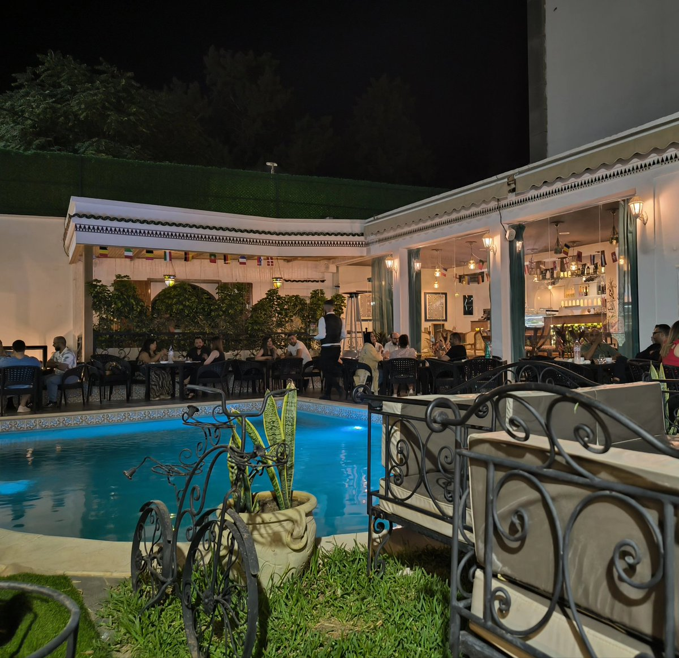

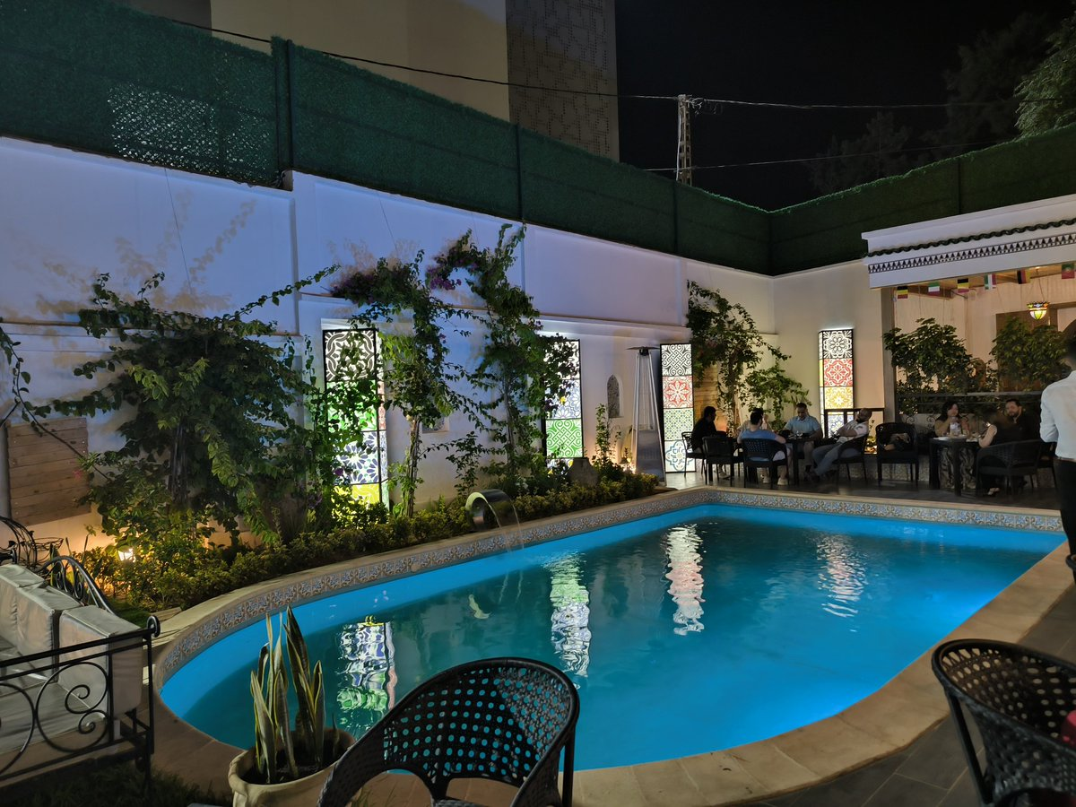

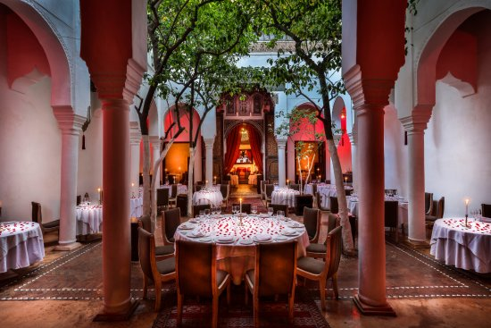

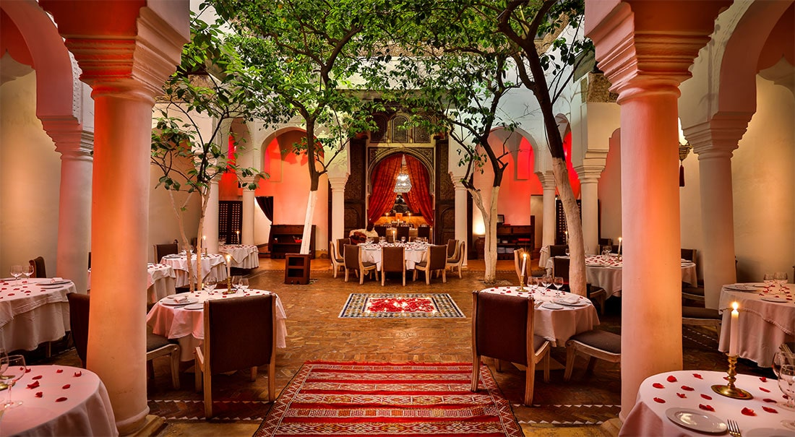

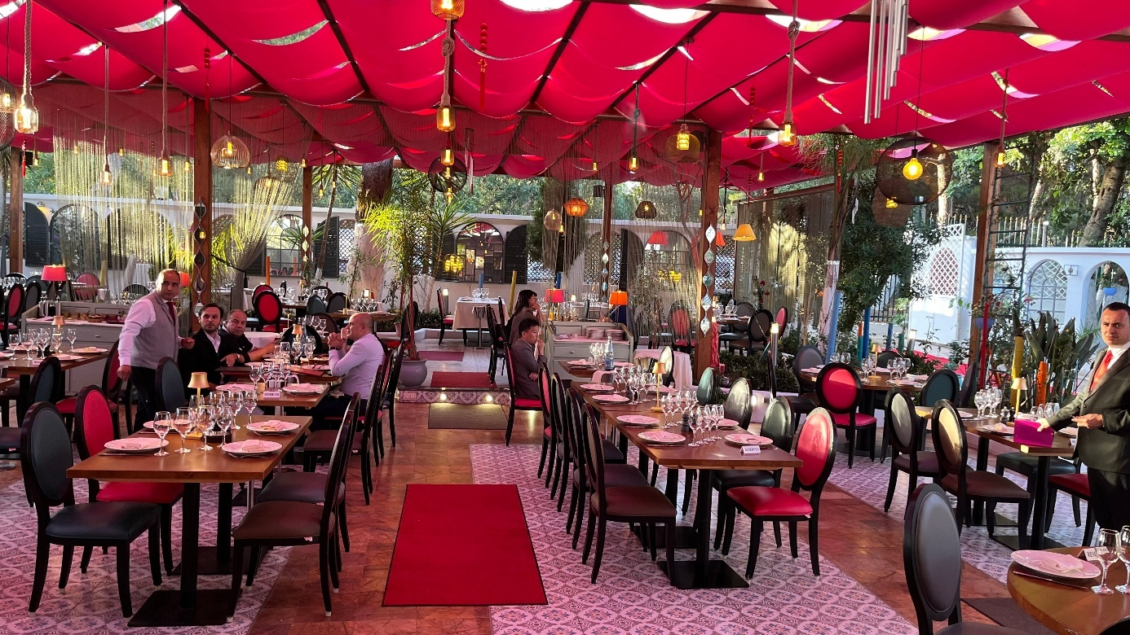

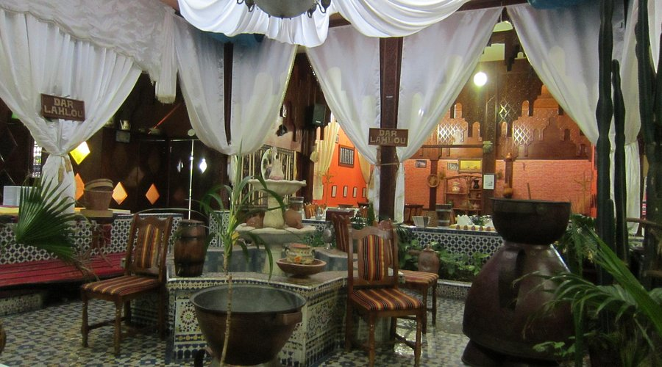

Dar Zellige Restaurant

[Web](https://dar-zellige.com/?utm_source=chatgpt.com)

Address: djenane el Malik, N11, Hydra 16000, Algeria Phone: +213770500702

يقع **Dar Zellige Restaurant (دار الزليج)** في حي حيدرة الراقي بمدينة الجزائر العاصمة، ويُعد من أبرز المطاعم التي تقدم تجربة المطبخ الجزائري التقليدي في أجواء راقية وأصيلة. يحمل المطعم اسمه من فن الزليج المغاربي المعروف بزخارفه الملونة، ويجسد هذا الطابع في ديكوراته التي تمزج بين الفخامة والأصالة.([Petit Futé](https://www.petitfute.com/v53542-alger/c1165-restaurants/c1031-cuisines-du-monde/c1033-cuisine-du-maghreb/c22-restaurant-algerien/2115499-dar-zellige.html?utm_source=chatgpt.com))

**الأجواء والطابع**

يتميز المطعم بديكور أنيق يحيط بحوض سباحة جميل، تتوزع حوله الجلسات المريحة تحت أضواء خافتة وموسيقى هادئة. تُضفي الفوانيس والموزاييك التقليدي لمسةً شرقية دافئة، ما يجعل المكان خيارًا مثاليًا للعائلات أو لعشاء رومانسي.([Petit Futé](https://www.petitfute.com/v53542-alger/c1165-restaurants/c1031-cuisines-du-monde/c1033-cuisine-du-maghreb/c22-restaurant-algerien/2115499-dar-zellige.html?utm_source=chatgpt.com))

**المأكولات**

يقدم **دار الزليج** تشكيلة من الأطباق الجزائرية الأصيلة مثل الشوربة، الكسكسي، الطاجين، ولحوم الضأن المشوية. كما يُعرف بتقديمه المشروبات التقليدية والشاي بالنعناع، إضافةً إلى أطباق عصرية بلمسات محلية. بعض الزوار وصفوا المذاق بأنه “راقي ومتقن” مع عرض أنيق للأطباق.([Cuisine Dz](https://cuisinedz.fr/voici-ce-quon-mange-pour-100-e-dans-ce-restaurant-en-algerie/?utm_source=chatgpt.com))

**السمعة والانطباعات**

يحظى المطعم بتقييم يقارب 4 من 5 على المنصات المتخصصة، حيث يشيد الزوار بجودة الطعام وجمال المكان، رغم تباين الآراء حول سرعة الخدمة. تُقدّر الأسعار ضمن الفئة المتوسطة إلى المرتفعة نسبيًا بالنسبة للمطاعم في الجزائر العاصمة.([Top Rated Online](https://www.top-rated.online/cities/Hydra/place/p/14593975/Dar%2BZellige%2BRestaurant?utm_source=chatgpt.com))

**أنشطة وفعاليات**

إلى جانب الخدمة الغذائية، ينظم المطعم ورشًا فنية للأطفال مثل الرسم والفخار، ويستضيف مناسبات موسمية كحفلات الشواء وأمسيات موسيقية، مما يعزز مكانته كمركز ثقافي واجتماعي في حيدرة.([Restaurants10](https://www.restaurants10.com/DZ/Hydra/222134734321325/Dar-Zellige---%D8%AF%D8%A7%D8%B1-%D8%A7%D9%84%D8%B2%D9%84%D9%8A%D8%AC?utm_source=chatgpt.com))

العنوان: دجانان المالك، رقم 11، حيدرة 16000، الجزائر.

<https://www.google.com/maps/dir/?api=1&destination=Dar+Zellige+Restaurant%2C+djenane+el+Malik%2C+N11%2C+Hydra+16000%2C+Algeria&utm_source=chatgpt.com>

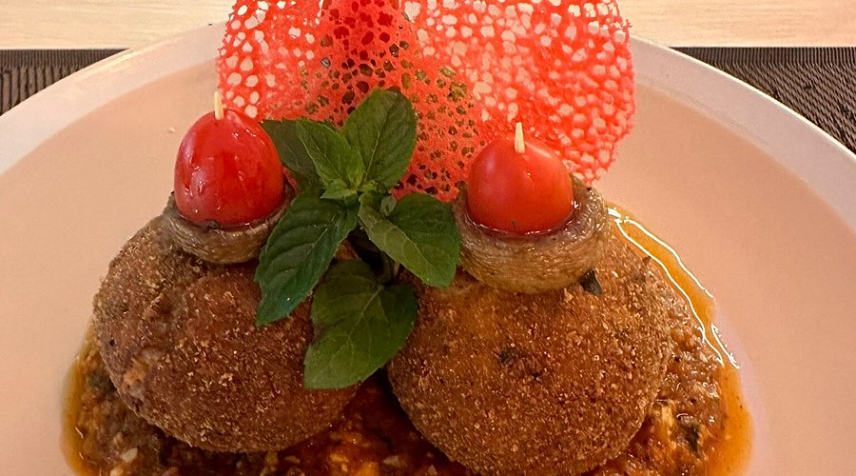

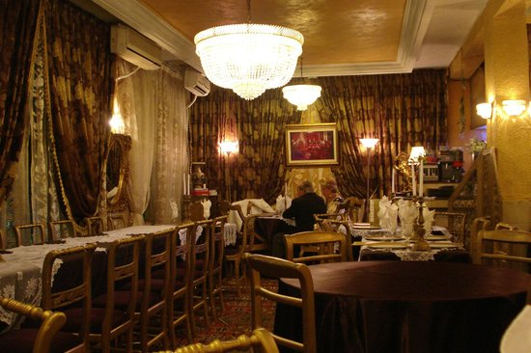

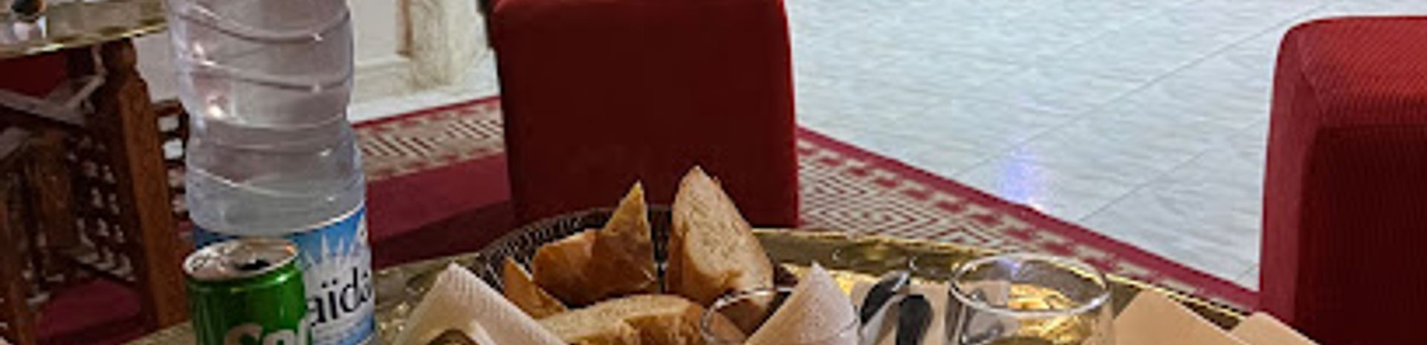

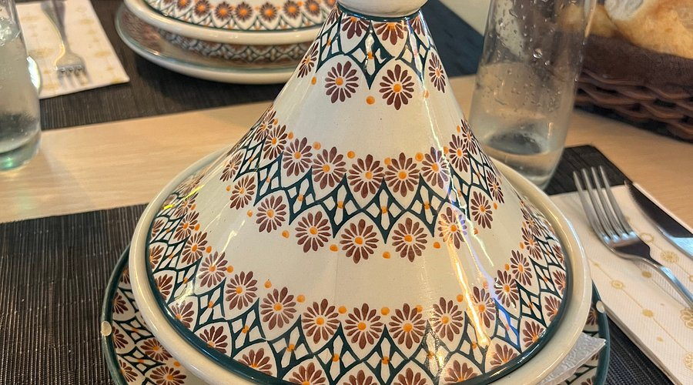

Restaurant El Walima Alger [Web](https://www.facebook.com/profile.php?id=100094598992395&utm_source=chatgpt.com) Address: 22 Rue Ahmed Zabana, Sidi M'Hamed 16000, Algeria Phone: +213540754145

مطعم **Restaurant El Walima** هو مطعم محلي يقع في قلب حي سيدي محمد بالعاصمة الجزائرية الجزائر. يشتهر بتقديم المأكولات الجزائرية الأصيلة في أجواء دافئة وأنيقة تعكس التراث الثقافي المحلي، ما يجعله وجهة مفضلة لعشاق الطعام التقليدي والسياح الباحثين عن تجربة أصيلة.

**المأكولات والتجربة**

يقدّم المطعم مجموعة واسعة من الأطباق الجزائرية والمغاربية، بما في ذلك الطواجن، الكسكسي، المشويات، وأطباق السمك. يولي الطهاة اهتماماً خاصاً بالمكونات الطازجة المحلية لضمان نكهات غنية وأصيلة. كما يتميّز المطعم بخدمته الودودة وأجوائه المريحة التي تناسب العائلات واللقاءات الرومانسية والمناسبات الخاصة. ([Yassir Food](https://delivery.yassir.com/fr/restaurant/alger-centre/659a62afc7f6c13d94e81c2b/Restaurant-EL-WALIMA?utm_source=chatgpt.com))

**الأجواء والموقع**

يقع المطعم في **22 شارع أحمد زبّانة، سيدي محمد، 16000 الجزائر**، ضمن منطقة حيوية قريبة من المعالم الثقافية مثل ساحة البريد المركزي ومتحف باردو الوطني. يمتاز تصميمه الداخلي بمزيج من الطابع التقليدي واللمسات العصرية، ما يخلق بيئة ترحيبية تجمع بين الأصالة والراحة. ([Evendo](https://evendo.com/locations/algeria/algiers/restaurant/restaurant-el-walima-alger?utm_source=chatgpt.com" \o "Culinary Delights at Restaurant El Walima Alger))

**الخدمات والأنشطة**

إلى جانب خدمة المأكولات داخل المطعم، يوفر El Walima إمكانية حجز القاعة للمناسبات الخاصة مثل حفلات الزواج والخطوبة وأعياد الميلاد، مع مطبخ مجهّز بالكامل وخدمة تموين داخلي. تتّسع القاعة لحوالي 80 ضيفاً، وتُقدَّم خلالها نفس جودة المأكولات والخدمة التي يشتهر بها المطعم. ([Live the World](https://www.livetheworld.com/activities/algeria/restaurant-el-walima?utm_source=chatgpt.com))

**التقييم والانطباع العام**

نال المطعم تقييماً مرتفعاً (4.5 إلى 5.0) بفضل جودة الأكل، النظافة، والخدمة الممتازة. يُوصى بتجربة طبق "الطاجين" المميز والحلويات التقليدية المصنوعة يدوياً. يفتح أبوابه يومياً من الساعة 11 صباحاً حتى 11 مساءً، ما يجعله خياراً مثالياً للغداء أو العشاء في قلب العاصمة. ([Yassir Food](https://delivery.yassir.com/fr/restaurant/alger-centre/659a62afc7f6c13d94e81c2b/Restaurant-EL-WALIMA?utm_source=chatgpt.com))

<https://www.google.com/maps/dir/?api=1&destination=Restaurant+El+Walima+Alger%2C+22+Rue+Ahmed+Zabana%2C+Sidi+M%27Hamed+16000%2C+Algeria&utm_source=chatgpt.com>

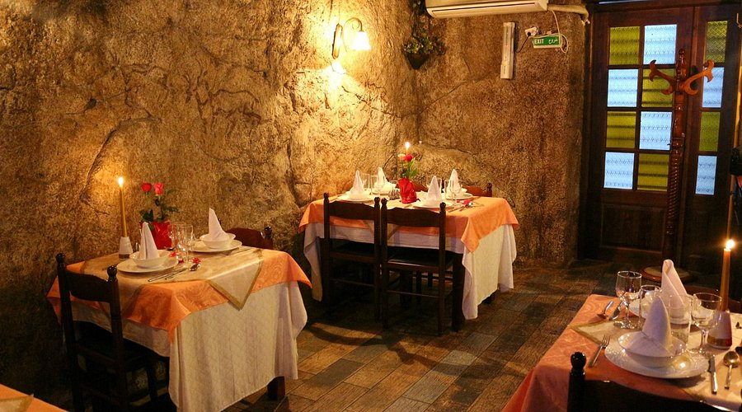

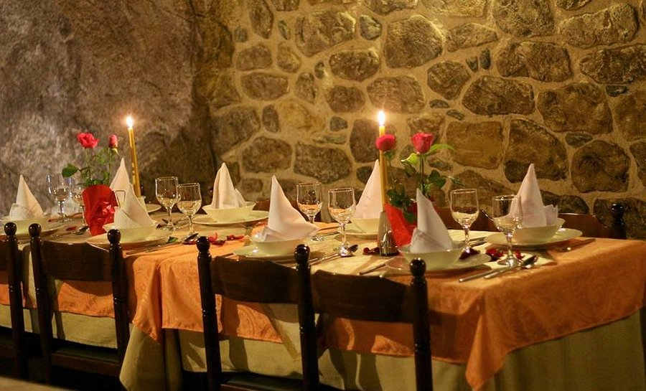

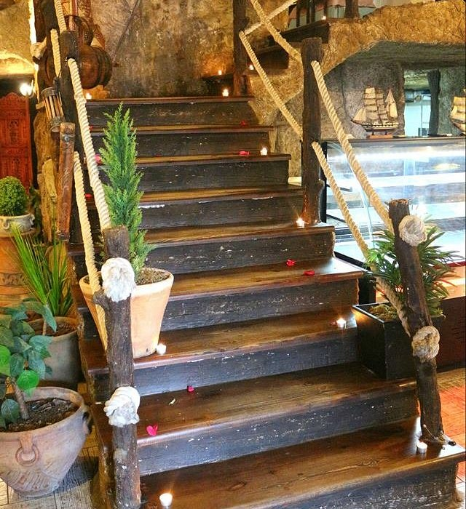

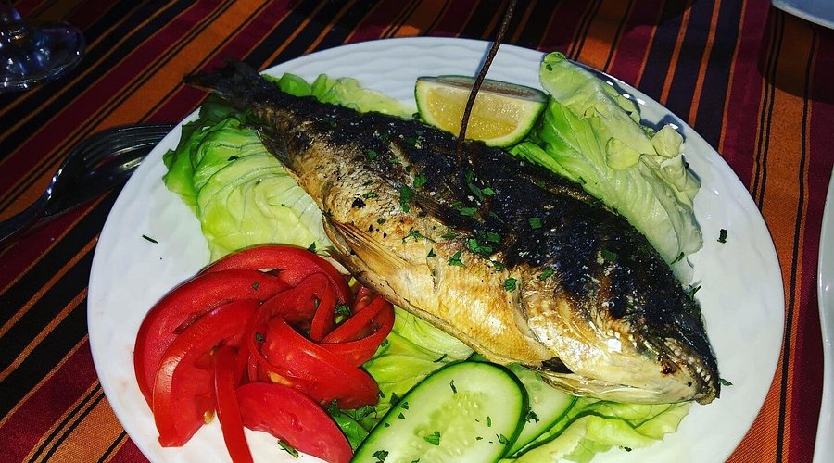

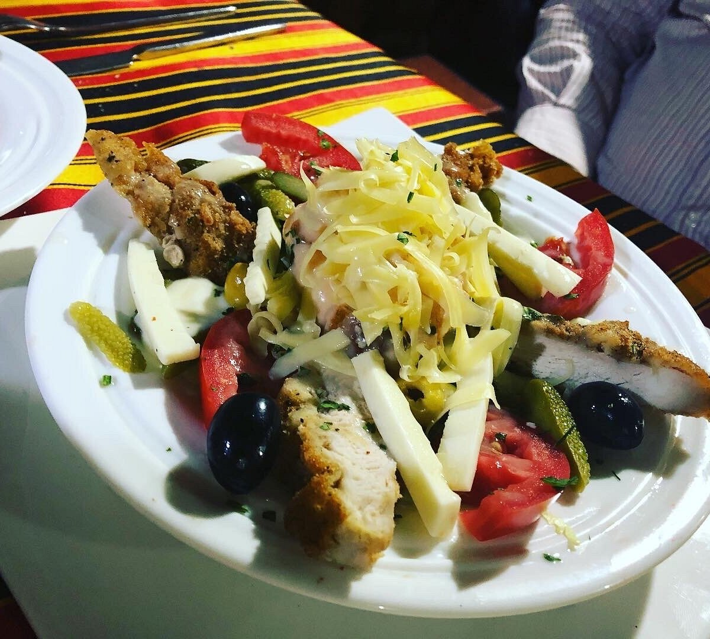

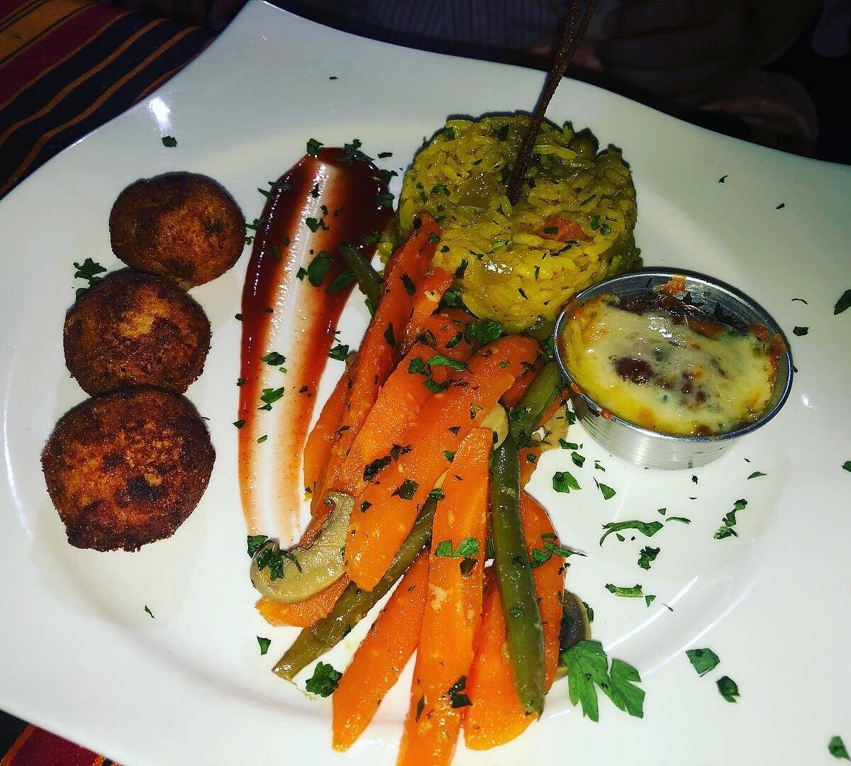

Restaurant la Grotte Address: Q3C4+V38, Dr Ch. Saadane St, Alger Centre 16000, Algeria

يقع **مطعم لا غروت دي سافور (La Grotte des Saveurs)** في قلب الجزائر العاصمة، ويُعد من أبرز المطاعم في منطقة الجزائر الوسطى. يتميز بأجوائه الفريدة داخل ديكور يشبه الكهف، مما يمنح تجربة تناول طعام غير تقليدية تجمع بين الأصالة والدفء.

**الأجواء والتصميم**

المطعم مصمم على شكل كهف صناعي تتخلله تجاويف حجرية وإضاءة خافتة تمنح المكان طابعًا غامضًا وجذابًا. يجلس الزبائن بين الصخور المزخرفة في بيئة مريحة مثالية للعائلات أو اللقاءات الرومانسية. ويحتوي أيضًا على طابق علوي (ميزانين) يوفر خصوصية أكبر للزوار ([Petit Futé](https://www.petitfute.com/v53542-alger/c1165-restaurants/c1031-cuisines-du-monde/c1033-cuisine-du-maghreb/c22-restaurant-algerien/1574316-la-grotte-des-saveurs.html?utm_source=chatgpt.com)).

**المأكولات**

يقدم المطعم أطباقًا جزائرية تقليدية مثل **الحميس**، **الكسكسي**، و**المشوي**، إلى جانب أطباق متوسطية مثل **الباييا** ووجبات بحرية متنوعة. كما يشتهر بأرزّه المتبل جيدًا ولحومه الطرية التي تُحضّر بعناية. يعتمد الشيف وطاقمه على مكونات طازجة ليقدموا نكهات متوازنة وأطباقًا شهية بأسعار متوسطة ([Petit Futé](https://www.petitfute.co.uk/v53542-alger/c1165-restaurants/c1031-cuisines-du-monde/c1033-cuisine-du-maghreb/c22-restaurant-algerien/1574316-la-grotte-des-saveurs.html?utm_source=chatgpt.com)).

**الخدمة والانطباع العام**

يشرف المالك **جمال صلاح** على إدارة المكان بعناية، ما يجعل الخدمة ودودة وفعّالة. حاز المطعم تقييمات مرتفعة على مواقع متعددة (بين 4.1 و5 من 5) بفضل جودة الطعام وأجوائه الفريدة. يُعتبره الزوار “كهف علي بابا للنِّكهات” ووجهة موصى بها لعشاق المطبخ الجزائري الأصيل ([AfricaBizInfo](https://www.africabizinfo.com/fr-DZ/restaurant-la-grotte-des-saveurs-0555-33-70-76?utm_source=chatgpt.com" \o "Restaurant La Grotte des saveurs | 0555 33 70 76 | Alger)).

**التقييم والأهمية المحلية**

بفضل طابعه التراثي وأسلوب تقديمه العصري، أصبح **لا غروت دي سافور** من العلامات المميزة في مشهد المطاعم بالعاصمة الجزائرية، حيث يجمع بين الذوق التقليدي والإبداع الحديث في تجربة طعام راقية.

<https://www.google.com/maps/dir/?api=1&destination=Restaurant+la+Grotte%2C+Q3C4%2BV38%2C+Dr+Ch.+Saadane+St%2C+Alger+Centre+16000%2C+Algeria&utm_source=chatgpt.com>

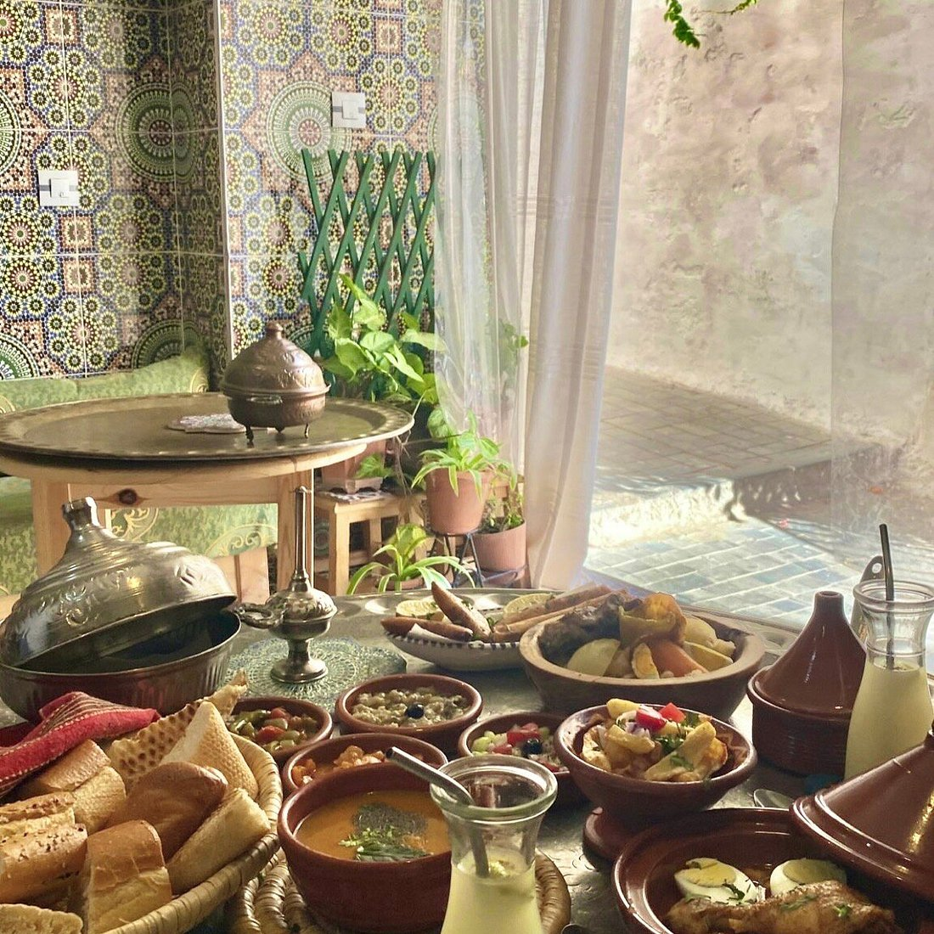

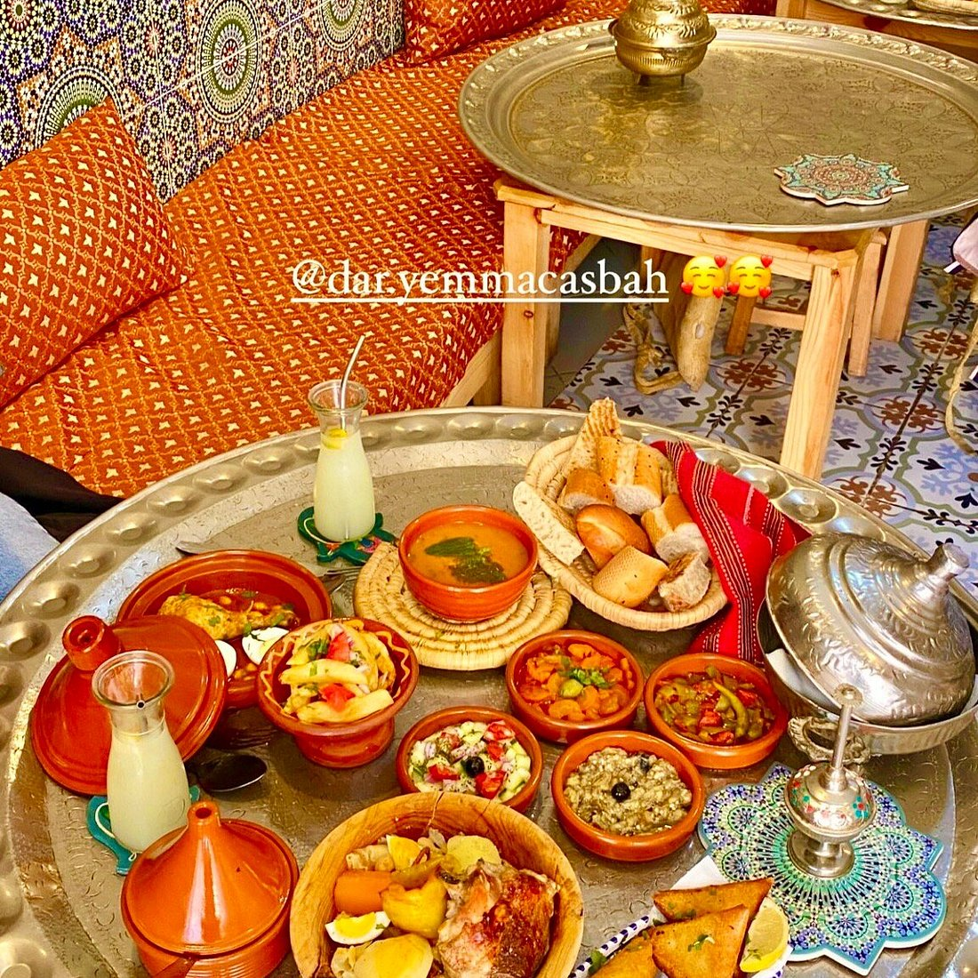

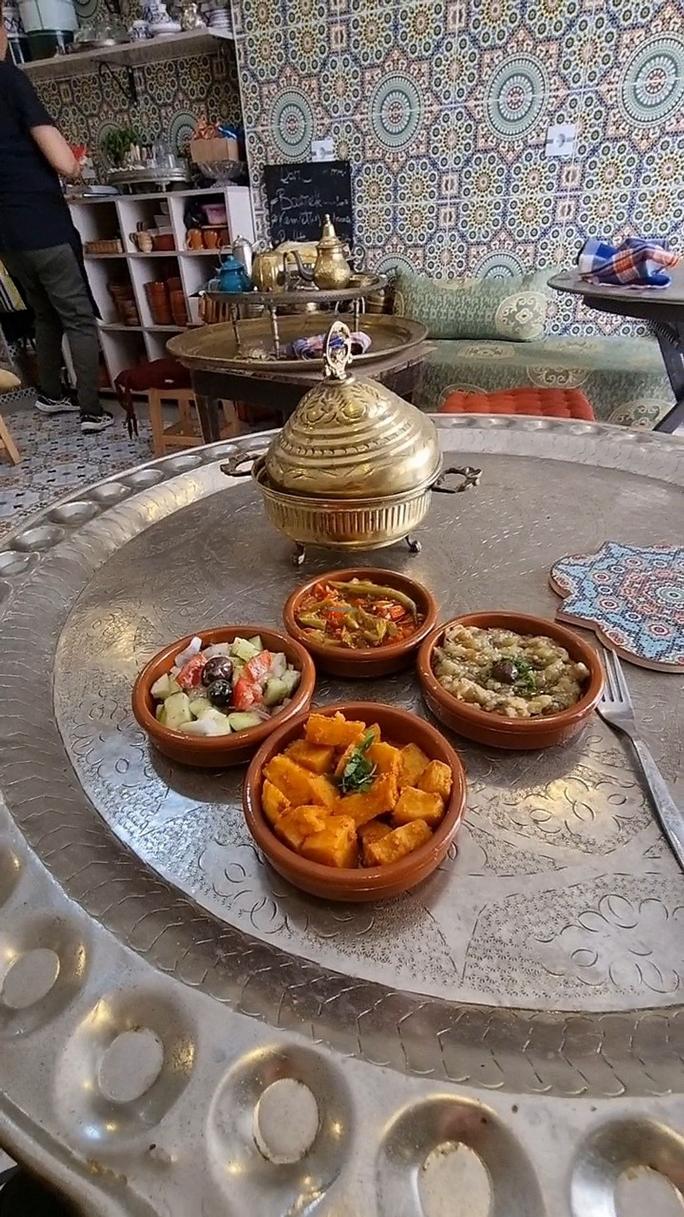

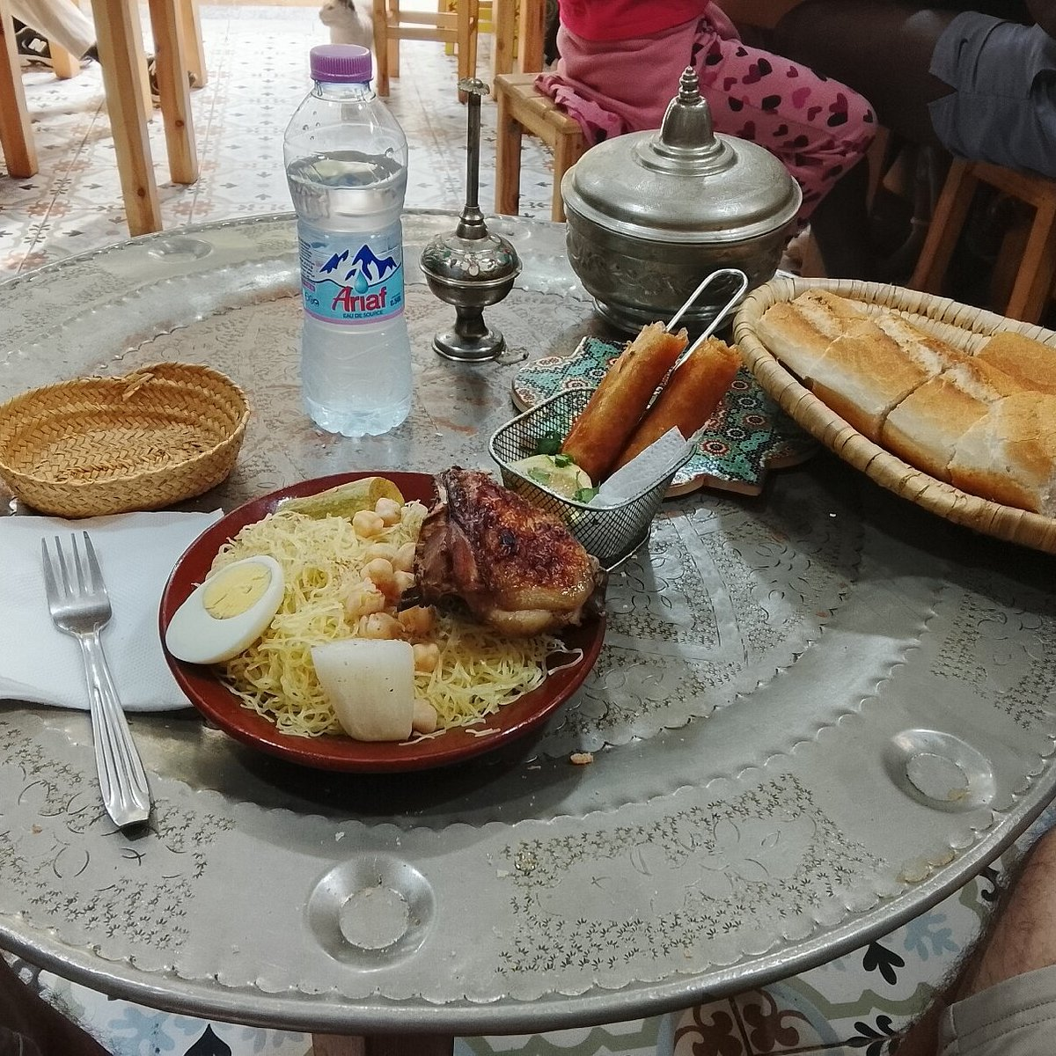

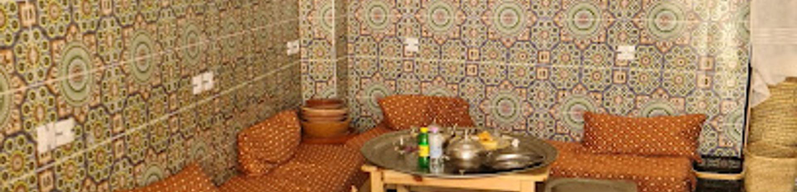

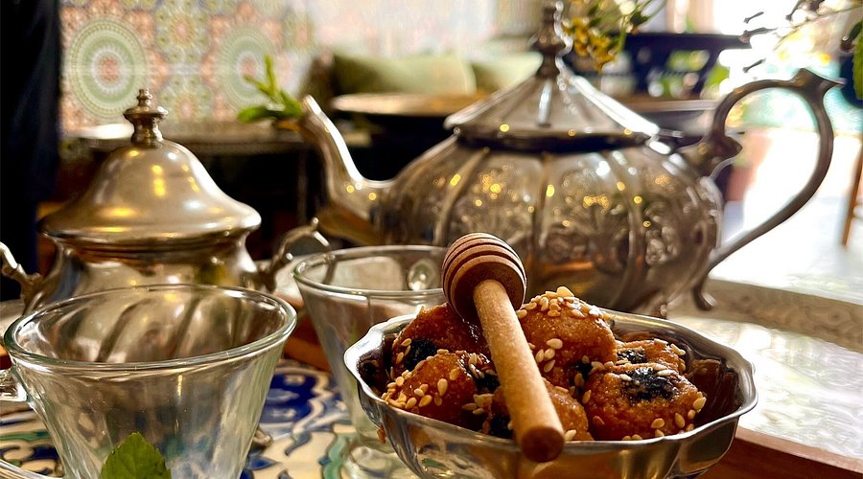

Dar Yemma Casbah Address: 6 Rue Larbi Triki, Casbah 16017, Algeria Phone: +213550980850

مطعم **دار يمّة القصبة (Dar Yemma Casbah)** هو مطعم جزائري تقليدي يقع في قلب **القصبة**، أحد أقدم الأحياء التاريخية في الجزائر العاصمة. يُعدّ وجهة مميزة لعشّاق المأكولات الجزائرية الأصيلة، حيث يجمع بين النكهات المحلية الأصيلة وجمال الطابع المعماري التقليدي للقصبة.

**المطبخ والأطباق**

يقدّم المطعم تشكيلة واسعة من الأطباق الجزائرية التقليدية مثل الكُسكُس، والطاجين، والرشتة، واللوبيا بالمرقاز، إضافة إلى أطباق موسمية وحلويات جزائرية تُرافقها الشاي بالنعناع أو القهوة. تُحضّر الوجبات بمكونات طازجة وفق وصفات محلية متوارثة، مع إمكانية تكييف بعض الأطباق لتناسب النباتيين. ([HappyCow](https://www.happycow.net/reviews/dar-yemma-casbah-algiers-414209?utm_source=chatgpt.com" \o "Dar Yemma Casbah - Algiers Restaurant - HappyCow))

**الأجواء والموقع**

يتميّز دار يمّة القصبة بجوّه العائلي الحميم وديكوره المستوحى من الطابع العثماني الذي يعكس هوية القصبة. يقع المطعم في **6 شارع العربي الطريقي، القصبة 16017، الجزائر**، بالقرب من معالم تاريخية بارزة مثل **جامع كتشاوة** و**قصر مصطفى باشا**، مما يجعله محطة مثالية بعد جولة في الحي العريق. ([Tripadvisor](https://www.tripadvisor.fr/Restaurant_Review-g12017949-d33227763-Reviews-Dar_Yemma_Casbah-Alger_Centre_Algiers_Province.html?utm_source=chatgpt.com" \o "DAR YEMMA CASBAH, Alger Centre - Restaurant Avis, Numéro de Téléphone & Photos - Tripadvisor))

**السمعة والتقييم**

يحظى المطعم بتقييمات مرتفعة (حوالي 4.5 من 5) على مواقع مثل **Tripadvisor** و**Top-Rated.online**، حيث يثني الزوار على جودة الطعام ودفء الاستقبال، رغم بعض الملاحظات حول بطء الخدمة أحيانًا. يُعتبر من بين أفضل المطاعم في منطقة القصبة وأحد أبرز الوجهات السياحية لعشّاق التراث والمذاق الجزائري. ([Top Rated Online](https://www.top-rated.online/cities/Casbah/place/p/15633197/Dar%2BYemma%2BCasbah?utm_source=chatgpt.com))

<https://www.google.com/maps/dir/?api=1&destination=Dar+Yemma+Casbah%2C+6+Rue+Larbi+Triki%2C+Casbah+16017%2C+Algeria&utm_source=chatgpt.com>

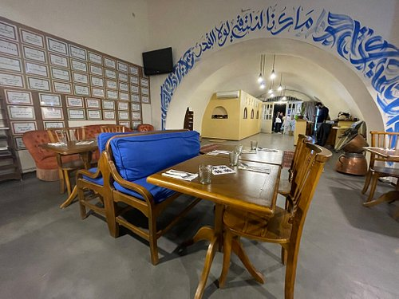

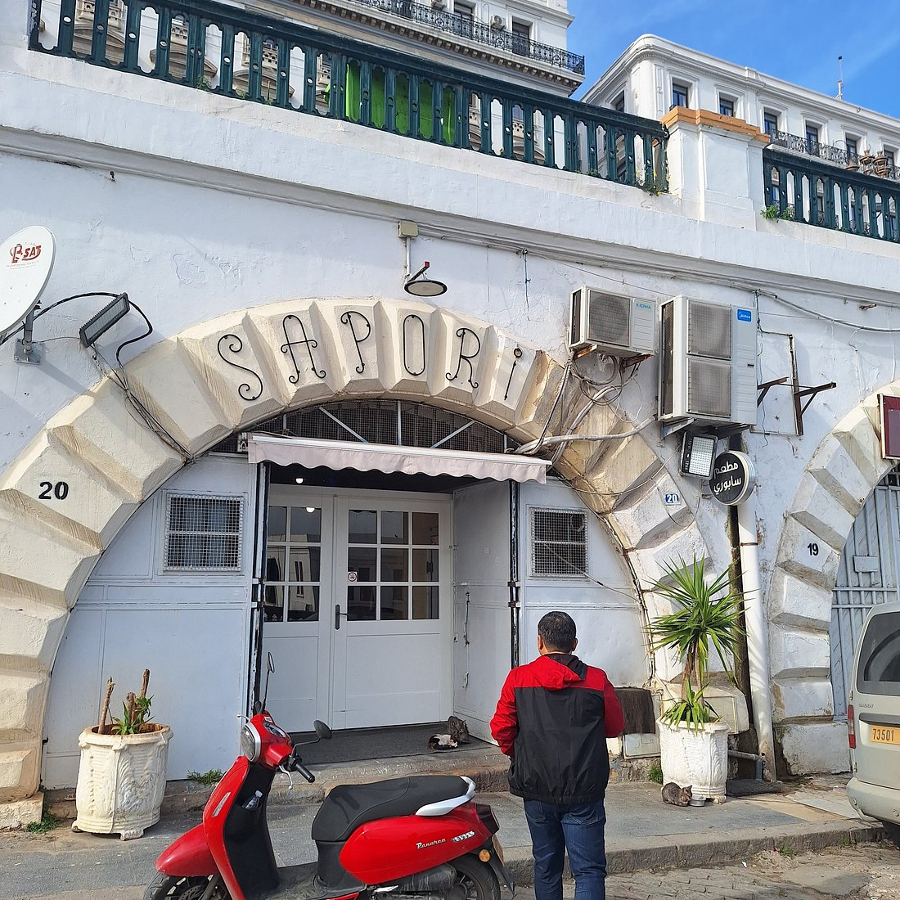

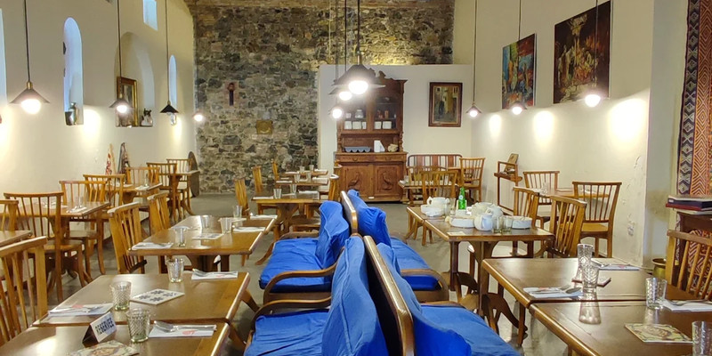

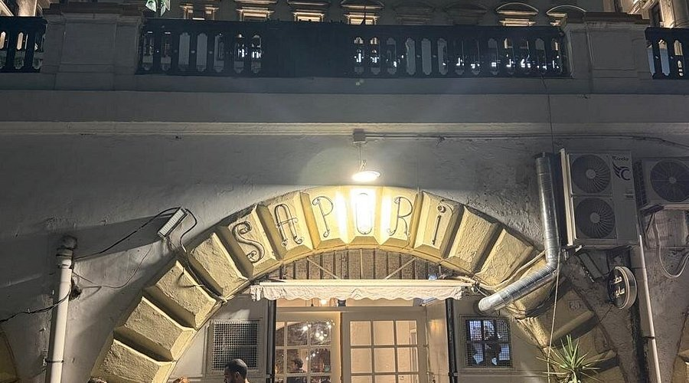

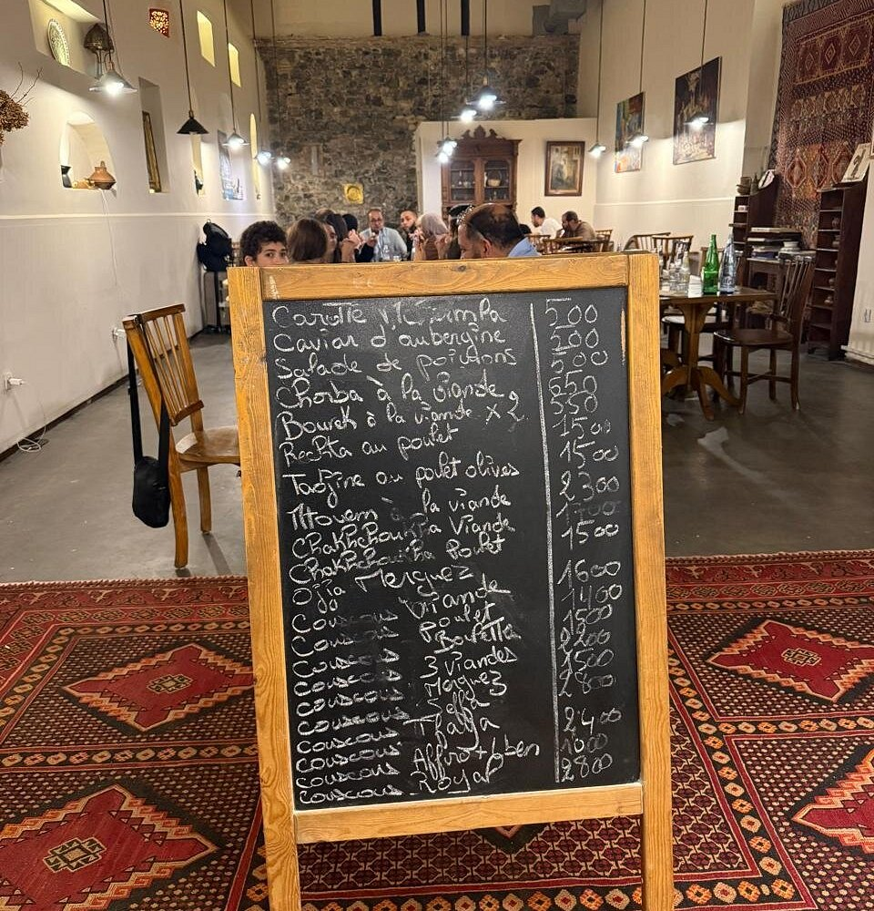

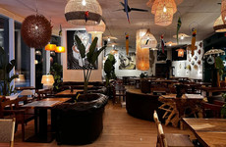

Sapori [Web](http://saporibaracouscous.notion.site/?utm_source=chatgpt.com) Address: 20 Rpe Chasse Loup Laudat, Casbah 16000, Algeria Phone: +213540559400

يقع **Sapori** في قلب حي القصبة بالعاصمة الجزائر، وهو مطعم محلي يتميز بتقديم المأكولات الجزائرية الأصيلة في أجواء تجمع بين الطابع التقليدي واللمسة العصرية. اشتهر المطعم بأطباقه المميزة مثل الرشتة، الكسكسي، والتاجين، ما جعله وجهة مفضلة لعشاق المذاق المحلي الأصيل وللسياح الباحثين عن تجربة ثقافية وغذائية في آن واحد. ([Wanderlog](https://wanderlog.com/place/details/3751550/sapori?utm_source=chatgpt.com" \o "Sapori, Algiers, Algeria - Reviews, Ratings, Tips and Why You Should Go – Wanderlog))

**الأجواء والتجربة**

يُعرف **Sapori** بجوه الهادئ وتصميمه الداخلي الذي يعكس الطراز العاصمي العريق. يقدم تجربة تناول طعام راقية ولكن غير متكلّفة، ويُرحّب بالزوار بعناية خاصة وخدمة ودودة. أجواؤه المريحة تجعله مناسباً للعائلات والأصدقاء الباحثين عن وجبة مريحة بعد جولة في القصبة القديمة. ([Tripadvisor](https://www.tripadvisor.com/Restaurant_Review-g12931390-d24002216-Reviews-Sapori-Casbah_Algiers_Province.html?utm_source=chatgpt.com" \o "SAPORI, Casbah - Restaurant Reviews, Photos & Phone Number - Tripadvisor))

**المطبخ والأطباق المميزة**

يُقدّم المطعم قائمة متنوعة من الأطباق المتوسطية والجزائرية، تبرز فيها وصفات مثل **الكسكسي الملكي**، **رشتة بالدجاج أو الأخطبوط**، و**التاجين التونسي**. يشيد الزوار بسخاء الحصص وجودة التتبيل، كما يُقدَّم الحلوى التقليدية مثل **محلبي** في ختام الوجبة. ([Wanderlog](https://wanderlog.com/place/details/3751550/sapori?utm_source=chatgpt.com" \o "Sapori, Algiers, Algeria - Reviews, Ratings, Tips and Why You Should Go – Wanderlog))

**السمعة والتقييمات**

حصل **Sapori** على تقييمات مرتفعة من الزوار عبر مواقع المراجعات مثل Tripadvisor وWanderlog، حيث يُثنى على جودة الطعام، نظافة المكان، وحُسن استقبال العاملين. وصفه بعض الزوار بأنه "أفضل وجبة تناولتها في الجزائر"، مع ملاحظات طفيفة تتعلق بسرعة الخدمة في أوقات الذروة. ([Tripadvisor](https://www.tripadvisor.com/Restaurant_Review-g12931390-d24002216-Reviews-Sapori-Casbah_Algiers_Province.html?utm_source=chatgpt.com" \o "SAPORI, Casbah - Restaurant Reviews, Photos & Phone Number - Tripadvisor))

**الموقع والبيئة المحيطة**

يقع المطعم في **20 رَمبَة شاس لوب لودا، القصبة 16000، الجزائر**، على مقربة من معالم سياحية بارزة مثل قصبة الجزائر وجامع الكبير. يسهل الوصول إليه سيراً على الأقدام داخل الأزقة التاريخية، ما يجعله محطة مثالية ضمن جولة ثقافية في المنطقة. ([AfricaBizInfo](https://www.africabizinfo.com/fr-DZ/sapori-0553-99-40-05?utm_source=chatgpt.com" \o "Sapori | 0553 99 40 05 | Casbah))

<https://www.google.com/maps/dir/?api=1&destination=Sapori%2C+20+Rpe+Chasse+Loup+Laudat%2C+Casbah+16000%2C+Algeria&utm_source=chatgpt.com>

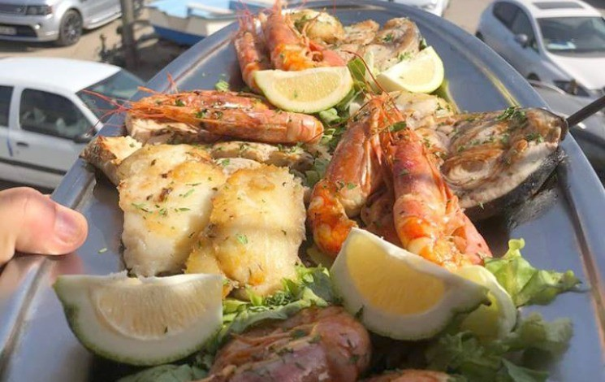

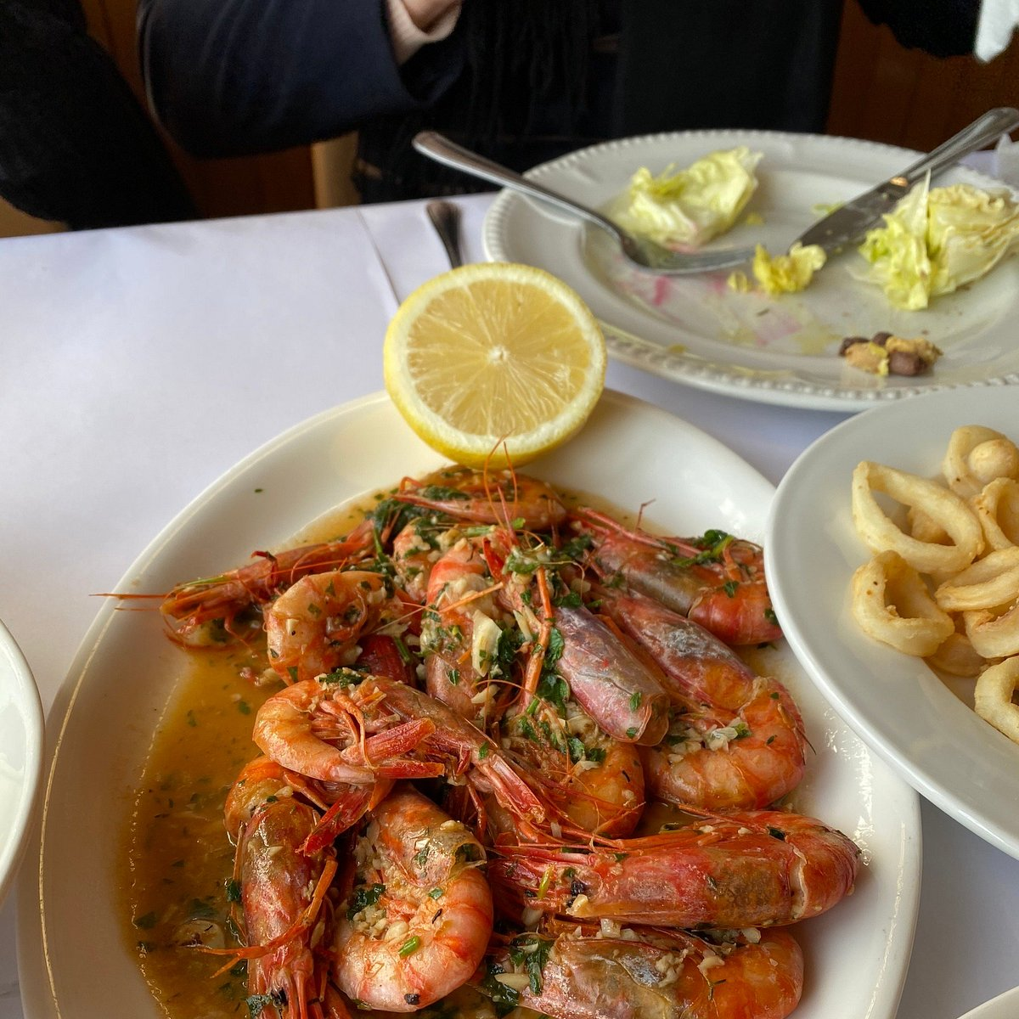

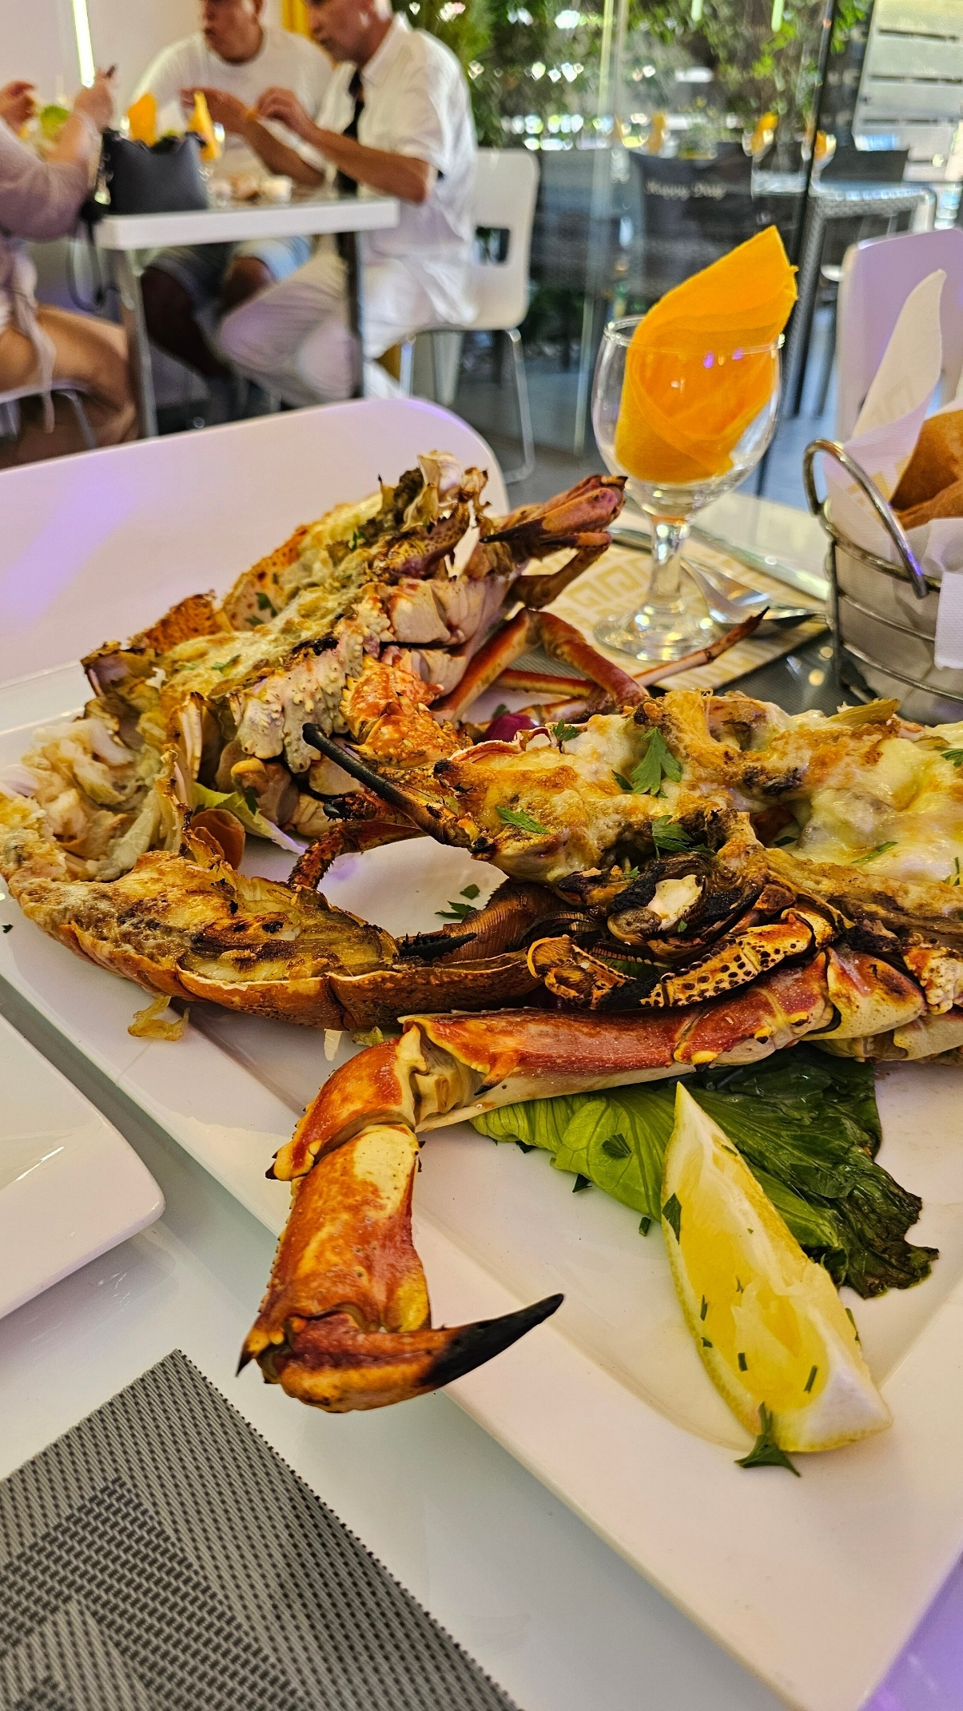

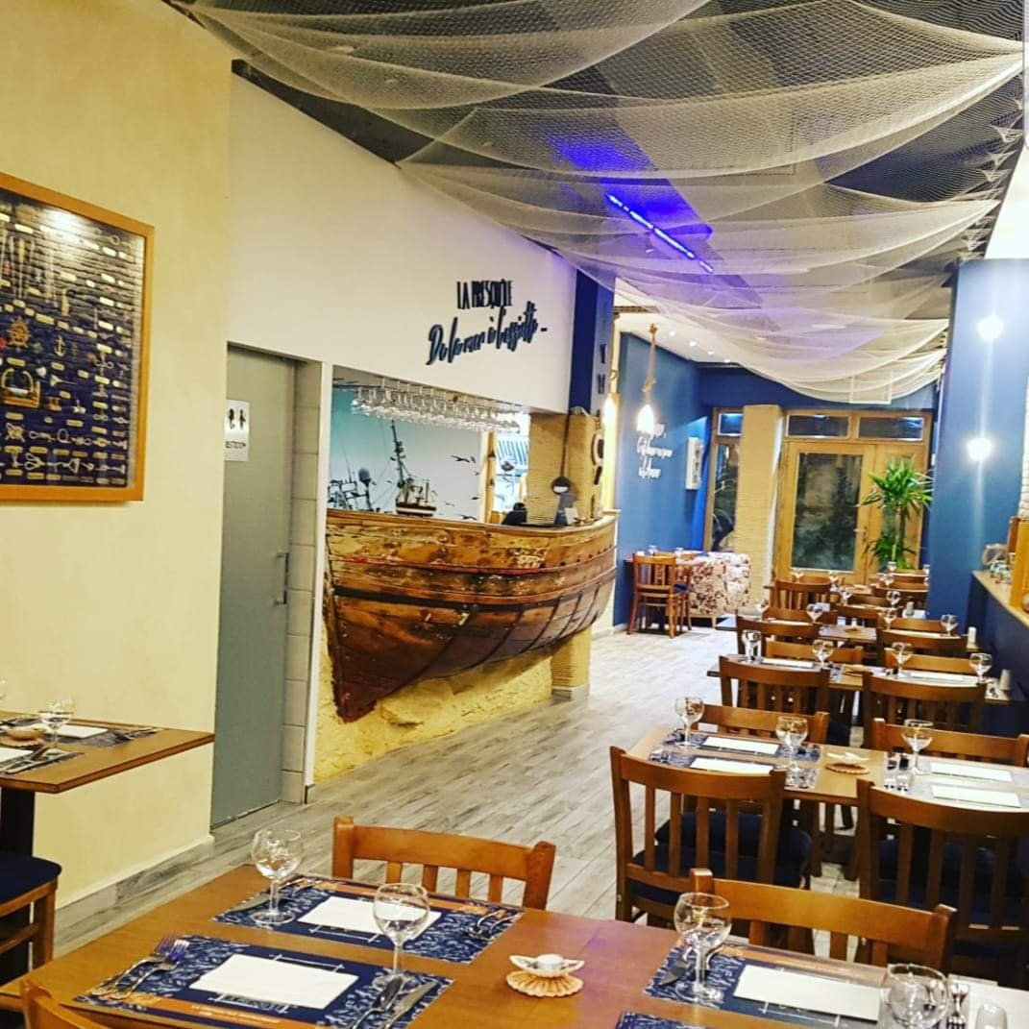

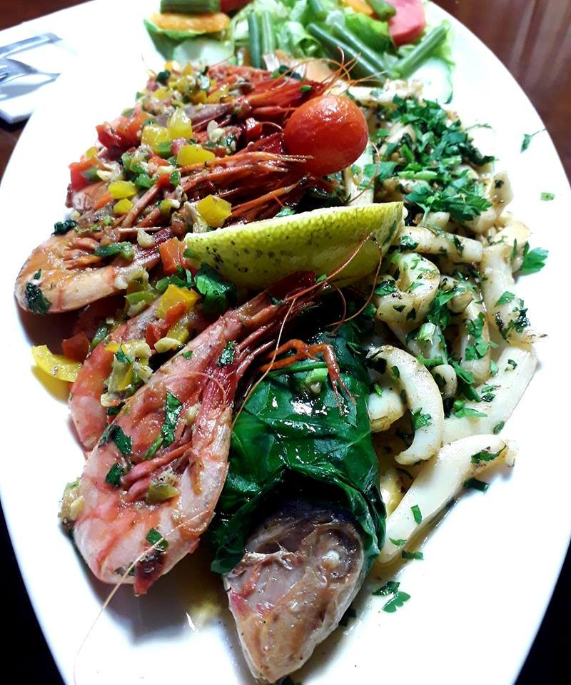

Chebec restaurant Fruits de mer et poisson [Web](https://linktr.ee/chebecrestaurant?utm_source=chatgpt.com) Address: N°31 Quai Nord Port d, Casbah 16000, Algeria Phone: +21320050088

**Chebec restaurant Fruits de mer et poisson** هو مطعم مختص بالمأكولات البحرية يقع في القصبة بالعاصمة الجزائرية، ويُعرف بأطباقه الطازجة وإطلالته الجميلة على ميناء الجزائر. حاز المطعم على تقييم مرتفع بلغ 4.7 من أصل 5 بناءً على آراء الزبائن على الإنترنت، ما يجعله من أبرز وجهات عشاق الأسماك في المدينة. ([Top Rated Online](https://www.top-rated.online/cities/Casbah/place/p/16948570/Chebec%2Brestaurant%2BFruits%2Bde%2Bmer%2Bet%2Bpoisson?utm_source=chatgpt.com))

**المأكولات والأجواء**

يقدّم المطعم تشكيلة متنوعة من أطباق البحر المتوسط مثل **كسكسي البحر**، و**بوراك بالجمبري**، و**حساء السمك**، و**التونة المشوية**. يشيد الزبائن بجودة الأسماك الطازجة والخدمة الودية السريعة. يتميّز المكان بديكور خشبي دافئ يذكّر بأجواء السفن القديمة، ويمنح الزائرين تجربة بحرية أصيلة مع إطلالة مباشرة على الميناء.

**السمعة والتجربة**

نال **Chebec** استحسان الزبائن المحليين والسياح على حد سواء، إذ أثنوا على النظافة، وحفاوة الاستقبال، والأسعار المعقولة مقارنة بجودة الأطباق. تتكرر في المراجعات إشادة خاصة بـ«الطابع الأصيل» للمكان الذي يجمع بين الطابع الجزائري واللمسة المتوسطية.

**الموقع والأهمية**

يقع المطعم في **رقم 31 الرصيف الشمالي، ميناء القصبة 16000، الجزائر**، ضمن منطقة تاريخية تُعدّ من أقدم أحياء العاصمة. موقعه المطل على البحر يجعله خيارًا مثاليًا لتناول وجبة هادئة بعيدًا عن صخب المدينة، مع سهولة الوصول من وسط الجزائر العاصمة. ([Top Rated Online](https://www.top-rated.online/cities/Casbah/place/p/16948570/Chebec%2Brestaurant%2BFruits%2Bde%2Bmer%2Bet%2Bpoisson?utm_source=chatgpt.com))

<https://www.google.com/maps/dir/?api=1&destination=Chebec+restaurant+Fruits+de+mer+et+poisson%2C+N%C2%B031+Quai+Nord+Port+d%2C+Casbah+16000%2C+Algeria&utm_source=chatgpt.com>

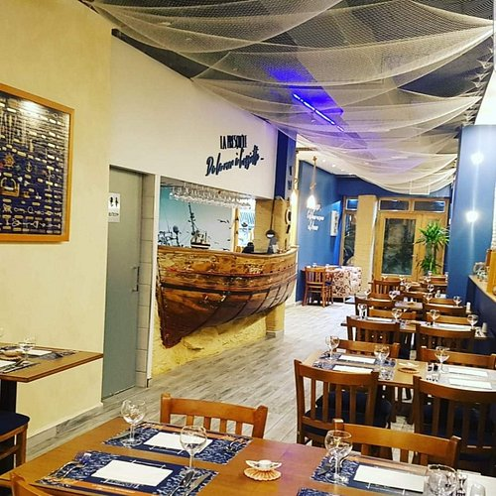

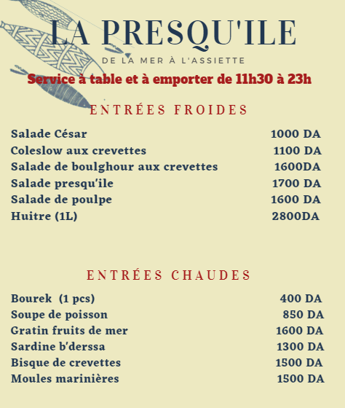

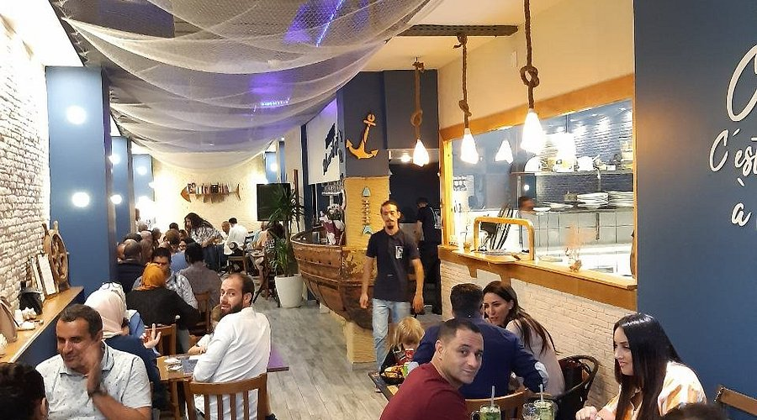

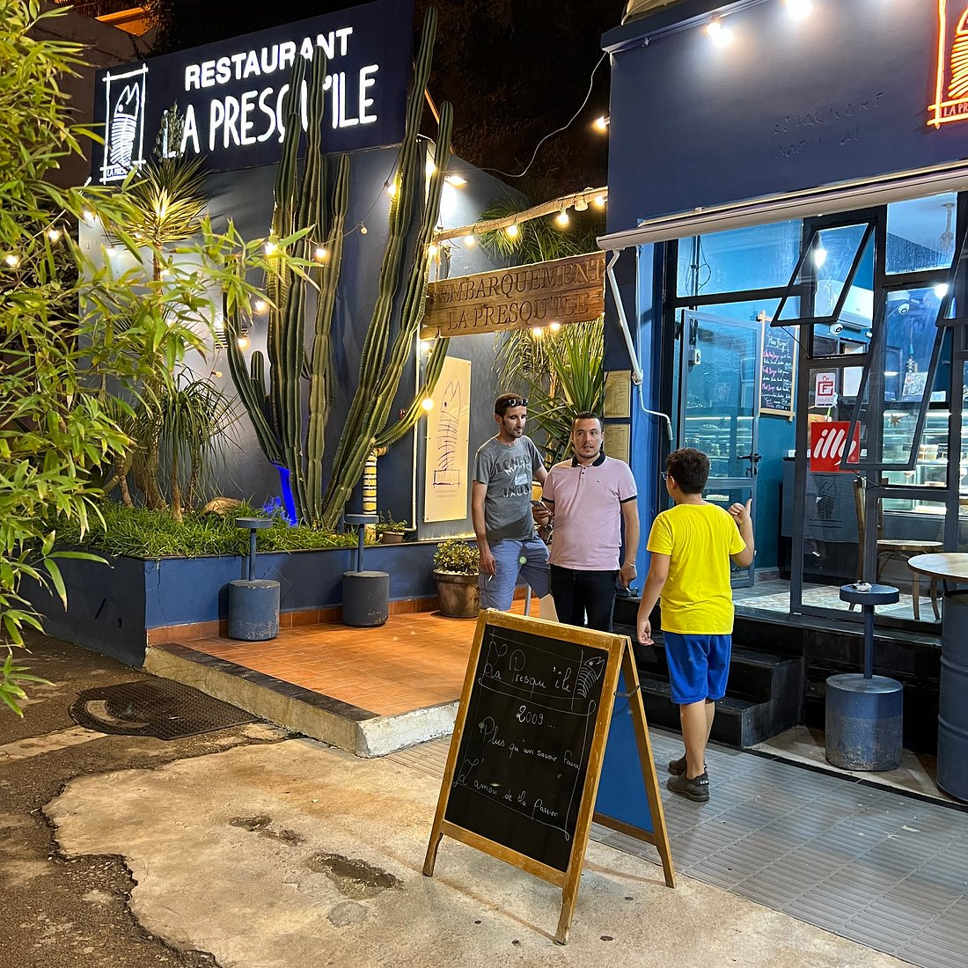

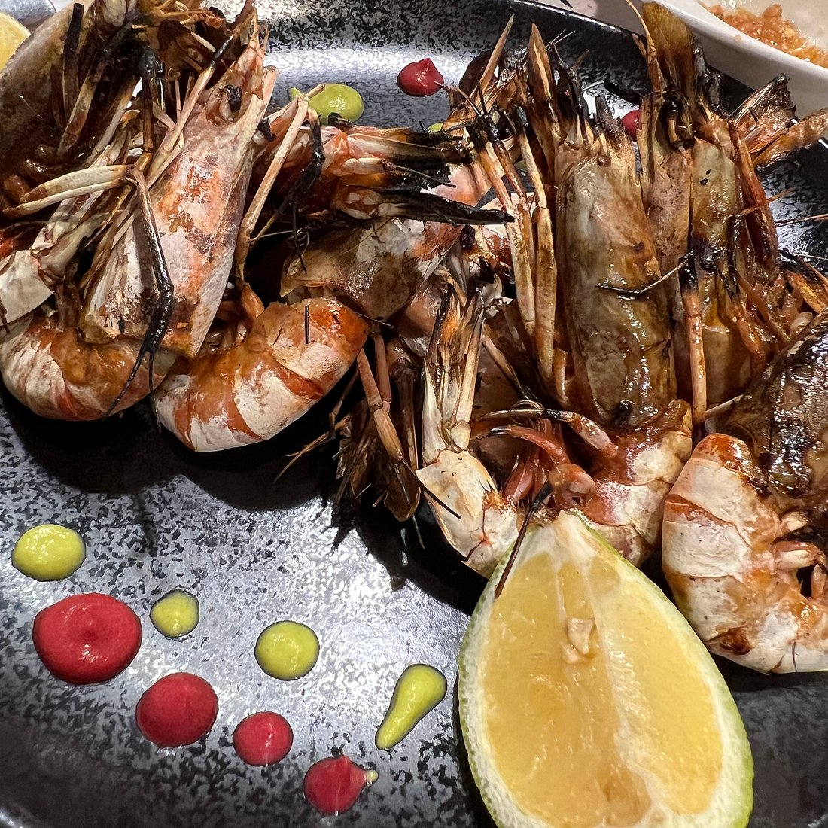

La Presqu'ile Restaurant Poissonnerie Traiteur [Web](http://www.facebook.com/presquiledz?utm_source=chatgpt.com) Address: 16 Chem. Sidi Yahia, Bir Mourad Raïs, Algeria Phone: +213770205992

مطعم **La Presqu'île Restaurant Poissonnerie Traiteur** هو مطعم ومحل أسماك راقٍ يقع في شارع سيدي يحيى، بلدية بئر مراد رايس، الجزائر العاصمة. يجمع بين مطعم للأسماك، ومقهى، وخدمة تموين (Traiteur)، ويشتهر بأطباقه المتوسطية الطازجة وأجوائه البحرية الدافئة التي تجذب عشاق المأكولات البحرية في العاصمة.([Zaubee](https://zaubee.com/biz/la-presquile-restaurant-poissonnerie-traiteur-1j763mtg?utm_source=chatgpt.com" \o "La Presqu'ile Restaurant Poissonnerie Traiteur in Sidi Yahia, Bir Mourad Raïs, - Zaubee))

**الأجواء والطابع**

يتميز المطعم بديكور بحري أنيق يعكس أجواء الساحل الجزائري، مع تراس واسع مزيّن بالنباتات وأثاث مريح يمنح المكان طابعاً عائلياً ودافئاً. يقدم تجربة مريحة تجمع بين الأناقة والبساطة، ويُعد وجهة مثالية للعائلات وللباحثين عن أمسية هادئة أو عشاء رومانسي.([Petit Futé](https://www.petitfute.com/v53542-alger/c1165-restaurants/c1248-specialites/c116-restaurant-fruits-de-mer-poissons/2138700-la-presqu-ile.html?utm_source=chatgpt.com))

**المأكولات والتخصصات**

يعتمد المطعم على مكونات بحرية طازجة ويقدّم تشكيلة واسعة من أطباق السمك والقشريات. من أبرز الأطباق الموصى بها "الدنيس بصلصة اللوز"، "البايلا"، و"الكسكسي بالهامور" المتوفر كل ثلاثاء. كما يقدّم أطباقاً مبتكرة مثل التارتار والروتي والكرُوكيت بلمسة متوسطية واضحة.([Restaurants10](https://www.restaurants10.com/DZ/Algiers/608673639195266/La-Presqu%27ile-Restaurant-Caf%C3%A9?utm_source=chatgpt.com))

**الخدمات والمزايا**

يوفّر **La Presqu'île** خدمات التوصيل، الأكل في المكان، وحفلات موسيقية حيّة مساء الجمعة، إضافة إلى واي فاي مجاني ومواقف سيارات. لا يقدَّم الكحول، وتقبل أغلب وسائل الدفع النقدي والبطاقات البنكية. يفتح المطعم يوميًا من 8:30 صباحاً إلى منتصف الليل تقريباً.([Waze](https://www.waze.com/live-map/directions/dz/wilaya-dalger/bir-mourad-rais/la-presquile-restaurant-poissonnerie-traiteur?to=place.ChIJuVVhS82tjxIR99Fct-4Mcng&utm_source=chatgpt.com))

**التقييم والانطباع العام**

حاز المطعم على تقييمات تتراوح بين ‎4.3‎ و‎4.6‎ نجوم في مواقع متعددة مثل **Tripadvisor** و**Google Maps**، حيث يُشيد الزوار بجودة الأطعمة وخدمة الطاقم المهنية وأجوائه الودية. يُعتبر من أبرز مطاعم الأسماك في الجزائر العاصمة لمحبيه المذاق الأصيل والخدمة الراقية.([Wanderlog](https://wanderlog.com/place/details/2801773/la-presquile-restaurant-poissonnerie-traiteur?utm_source=chatgpt.com" \o "La Presqu'ile Restaurant Poissonnerie Traiteur, Algiers, Algeria - Reviews, Ratings, Tips and Why You Should Go – Wanderlog))

<https://www.google.com/maps/dir/?api=1&destination=La+Presqu%27ile+Restaurant+Poissonnerie+Traiteur%2C+16+Chem.+Sidi+Yahia%2C+Bir+Mourad+Ra%C3%AFs%2C+Algeria&utm_source=chatgpt.com>

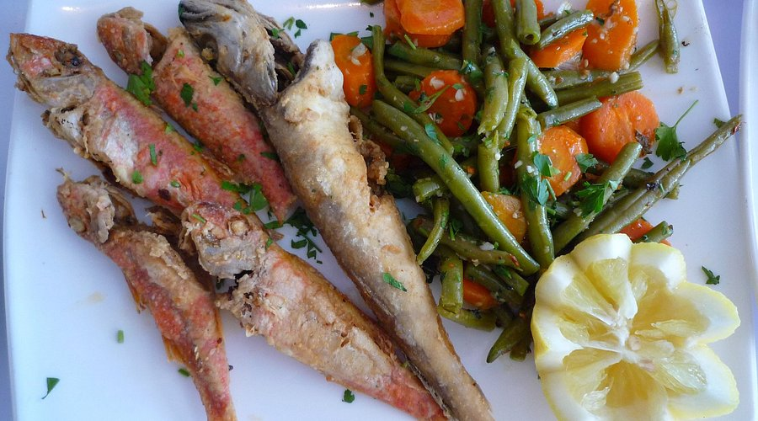

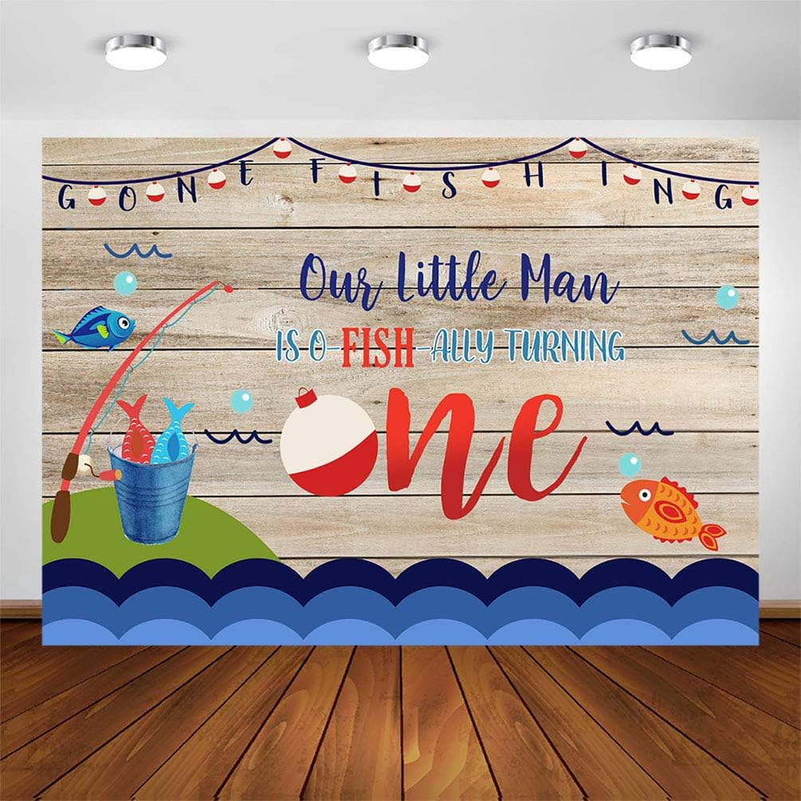

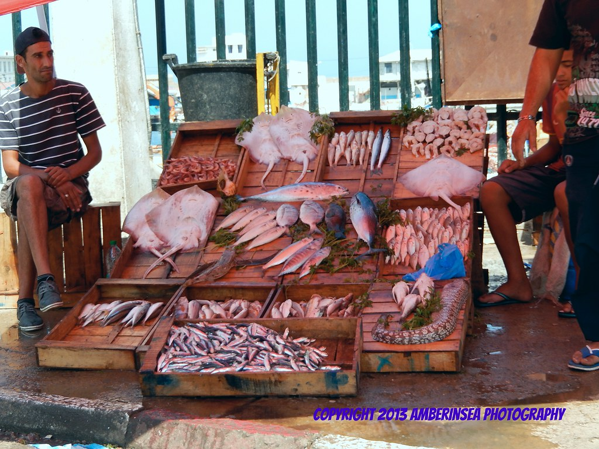



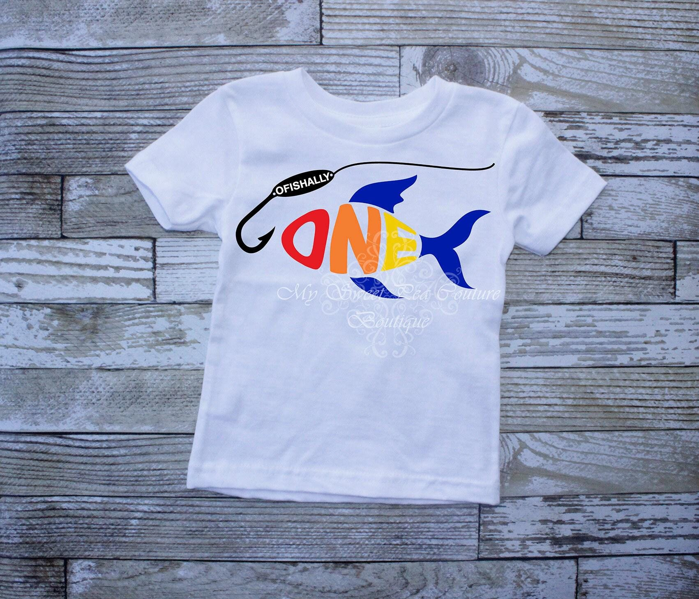

O'fish Address: residence chaabani val d'hydra lot n°24 batiment 6K, Hydra 16035, Algeria Phone: +213560171693

**O'fish** هو مطعم للوجبات السريعة متخصص في المأكولات البحرية، يقع في حي حيدرة (Hydra) بالعاصمة الجزائرية. يُعرف بأنه أول مفهوم للوجبات السريعة في الجزائر مكرّس بالكامل للأسماك والمأكولات البحرية، مما يجعله وجهة مميزة لعشّاق الطعام البحري السريع والطازج.([Kherdja - Votre meilleur guide](https://kherdja.com/listing/ofish-la-premiere-enseigne-de-fast-food-100-poisson-en-algerie/?utm_source=chatgpt.com" \o "O’Fish : la première enseigne de fast-food 100 % poisson en Algérie - Kherdja))

**المفهوم والطابع**

يقدّم O’fish تجربة فريدة من نوعها في مجال **الستريت فود البحري**، حيث يعيد ابتكار أطباق عالمية مثل الـ **Fish & Chips** والبرغر بالسمك الطازج، بالإضافة إلى أطباق صحية مثل **البوكي بول** وسندويشات مستوحاة من نكهات البحر الأبيض المتوسط. يعتمد المطعم على قائمة مختصرة ولكن مدروسة تركز على جودة المكونات والتحضير الفوري للأطباق.([Kherdja - Votre meilleur guide](https://kherdja.com/listing/ofish-la-premiere-enseigne-de-fast-food-100-poisson-en-algerie/?utm_source=chatgpt.com" \o "O’Fish : la première enseigne de fast-food 100 % poisson en Algérie - Kherdja))

**الأجواء والخدمة**

يتميز المكان بتصميم داخلي عصري ومريح يناسب الشباب والعائلات على حد سواء. أجواؤه ودّية وموسيقاه نابضة بالحيوية، ما يخلق تجربة طعام غير رسمية وممتعة. وفقًا لمراجعات الزبائن، يُثنى على المطعم لجودة الطعام، خاصة البرغر بالسمك، والخدمة السريعة، رغم أن المساحة محدودة أحيانًا.([Top Rated Online](https://www.top-rated.online/cities/Hydra/place/p/16314158/O%27fish?utm_source=chatgpt.com))

**التميّز والتأثير**

نجح O’fish في ترسيخ مكانته كأول سلسلة جزائرية تُقدّم الوجبات السريعة البحرية، مقدّمًا بديلاً صحياً ومبتكراً عن مطاعم الوجبات التقليدية. يراه الكثيرون مثالاً على جيل جديد من المشاريع المحلية التي تزاوج بين **الهوية الجزائرية** والمعايير العالمية للجودة والابتكار في فن الطهي.([Kherdja - Votre meilleur guide](https://kherdja.com/listing/ofish-la-premiere-enseigne-de-fast-food-100-poisson-en-algerie/?utm_source=chatgpt.com" \o "O’Fish : la première enseigne de fast-food 100 % poisson en Algérie - Kherdja))

<https://www.google.com/maps/dir/?api=1&destination=O%27fish%2C+residence+chaabani+val+d%27hydra+lot+n%C2%B024+batiment+6K%2C+Hydra+16035%2C+Algeria&utm_source=chatgpt.com>

**المعالم السياحية والتاريخية**

**الخرائط والمواقع**

**📌 مقام الشهيد (Maqam Echahid / Martyrs’ Memorial)**

**🔗 https://www.google.com/maps/place/M%C3%A9morial+du+Martyr/@36.7456417,3.0697775,17z/data=!3m1!4b1!4m6!3m5!1s0x128fb29d7535eb55:0x933ce25cf4c7ab3c!8m2!3d36.7456417!4d3.0697775!16zL20vMGhscXRo**

**📌 مسجد كتشاوة (Ketchaoua Mosque)**

**🔗 https://www.google.com/maps/search/Ketchaoua+Mosque+Algiers/**

**📌 حديقة الحامة (Jardin d’Essai du Hamma)**

**🔗 https://www.google.com/maps/search/Jardin+d'essai+du+Hamma+Algiers/**

**📌 البريد المركزي – Grande Poste d’Alger**

**🔗 https://www.google.com/maps/search/Grande+Poste+d'Alger+Algeria/**

**📌 قصر مصطفى باشا (Mustapha Pacha Palace / Dar Mustapha Pasha) – في حي القصبة**

**🔗 https://www.google.com/maps/search/Mustapha+Pacha+Palace+Casbah+Algiers/ (ابحث هذا الاسم مباشرة في Google Maps)**

**🖼️ متحف باردو الوطني (Bardo National Museum)**

**🔗 https://www.google.com/maps/search/Mus%C3%A9e+National+du+Bardo+Algiers/**

**🎨 المتحف الوطني للفنون الجميلة (National Museum of Fine Arts of Algiers)**

**🔗 https://www.google.com/maps/search/National+Museum+of+Fine+Arts+Algiers/**

**🖼️ المتحف الوطني للفن الحديث والمعاصر (Museum of Modern Art, MAMA)**

**🔗 https://www.google.com/maps/search/Museum+of+Modern+Art+Algiers/ (ابحث هذا الاسم مباشرة في Google Maps)**

**شوطء**

* **سيدي فرج – Sidi Fredj Beach**
  + **تعريف: شاطئ ساحلي غرب الجزائر العاصمة، به ميناء صغير ومرافق سياحية مثل مطاعم وفنادق. مشهور بالسباحة والتنزه على الكورنيش.**
  + **رابط الاتجاهات: https://www.google.com/maps/dir/?api=1&destination=Sidi+Fredj,+Staoueli,+Algeria**
* **زرالدة – Zéralda Beach**
  + **تعريف: شاطئ طويل برمال ذهبية ونباتات حوله، مثالي للسباحة والأنشطة العائلية، وقريب من العاصمة.**
  + **رابط الاتجاهات: https://www.google.com/maps/dir/?api=1&destination=Zéralda,+Algeria**
* **بالم بيتش – Palm Beach (Staoueli / شاطئ النخيل)**
  + **تعريف: شاطئ صغير مع مرافق ترفيهية وأشجار نخيل، مناسب للسباحة والرياضات المائية والاسترخاء.**
  + **رابط الاتجاهات: https://www.google.com/maps/dir/?api=1&destination=Palm+Beach,+Staoueli,+Algeria**
* **عين البنيان / الدّجميلا – Aïn Benian / El Djamila Beach**
  + **تعريف: شاطئ يمتاز بالمرافئ الصغيرة ومطاعم الأسماك، مناسب للعائلات للسباحة والتنزه.**
  + **رابط الاتجاهات: https://www.google.com/maps/dir/?api=1&destination=El+Djamila+Beach,+Aïn+Benian,+Algeria**
* **لا بيروز – La Pérouse Beach (Bordj El Bahri)**
  + **تعريف: شاطئ رملي وصخري شمال العاصمة، مناسب للسباحة والرياضات البحرية، وقريب من المدينة.**
  + **رابط الاتجاهات: https://www.google.com/maps/dir/?api=1&destination=La+P%C3%A9rouse+Beach,+Bordj+el+Bahri,+Algeria**
* **خرايسية – Khraicia Beach**
  + **تعريف: شاطئ غرب الجزائر العاصمة، أقل ازدحامًا، هادئ وجميل للطبيعة والتصوير.**
  + **رابط الاتجاهات: https://www.google.com/maps/dir/?api=1&destination=Khraicia+Beach,+Algeria**

**بحيرة الرغاية – Réghaïa Lake**

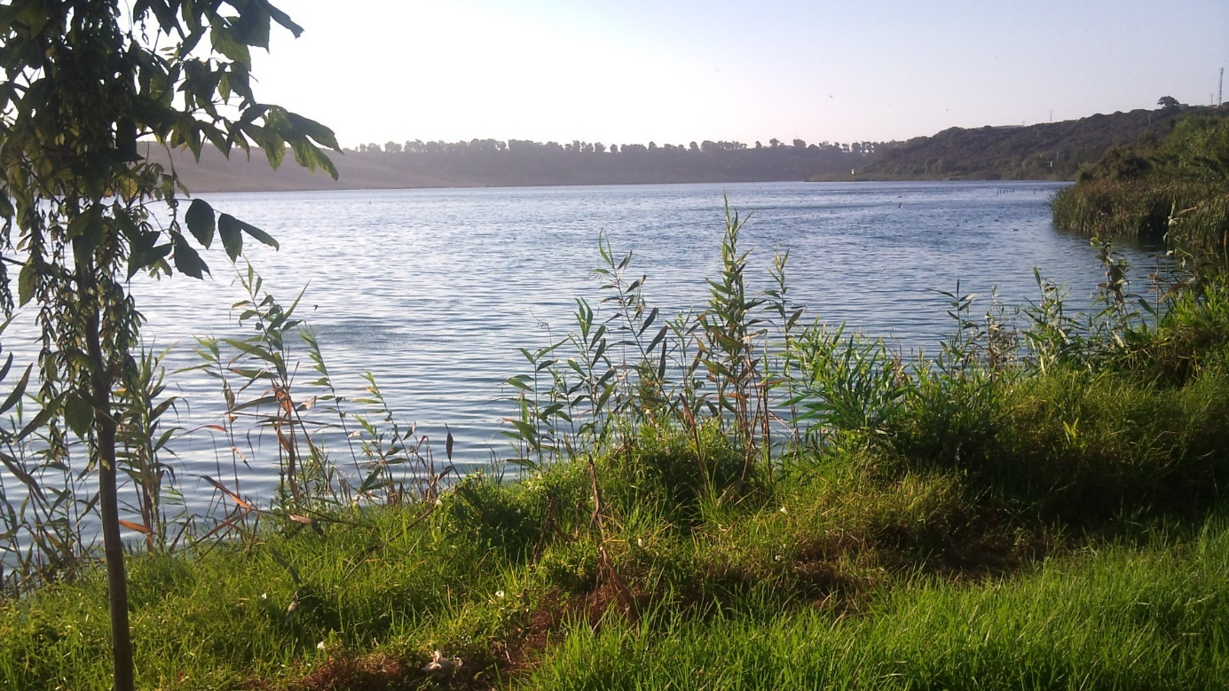

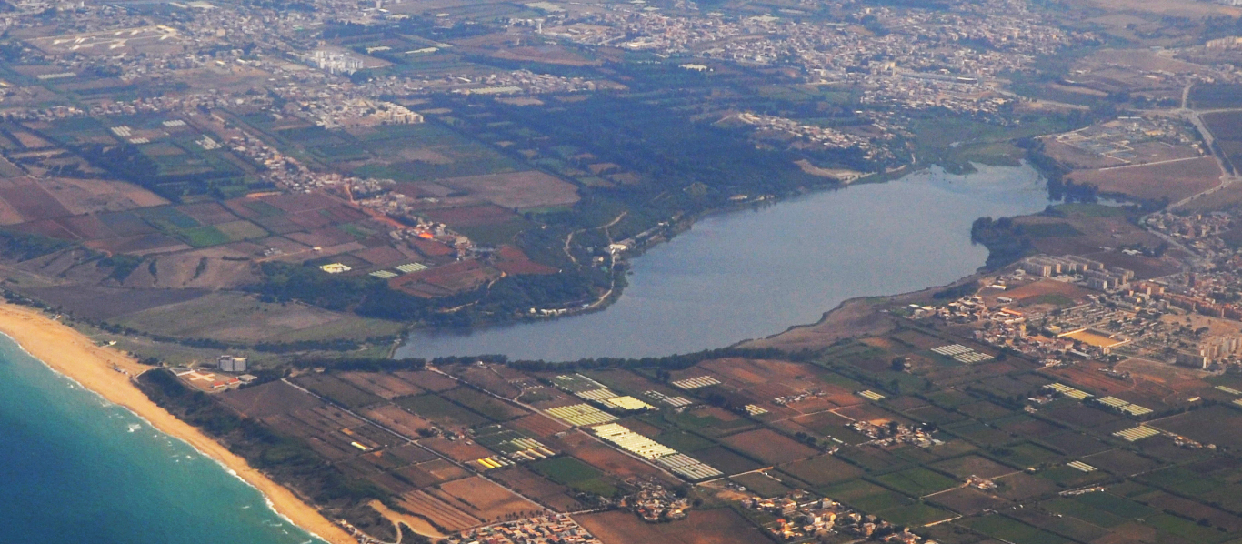

**📍 تعريف:  
بحيرة الرغاية هي بحيرة طبيعية كبيرة في بلدية الرغاية شرق الجزائر العاصمة، على بعد حوالي 30 كم من العاصمة و 14 كم من بومرداس.   
تُعد من المناطق الرطبة المهمة بيئيًا وتستقطب الطيور المهاجرة، وتوفر مناظر طبيعية جميلة للصيد، المشي، والاسترخاء وسط الطبيعة.**

**📍 رابط الموقع على الخريطة:  
https://www.google.com/maps/search/Réghaïa+Lake,+Algeria**

**🌲 🌳 الغابات القريبة**

**1️⃣ غابة بن عكنون – Ben Aknoun Forest**

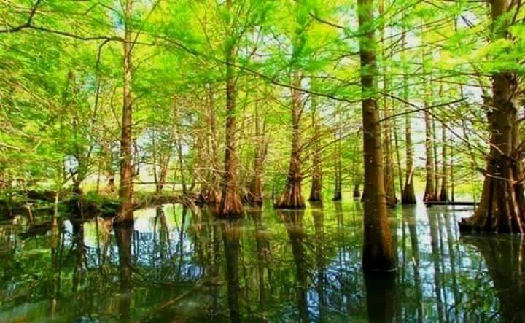

**}**

**📍 تعريف:  
غابة بن عكنون تقع في جنوب غرب الجزائر العاصمة في منطقة بن عكنون. هي مساحة خضراء طبيعية تمتد على حوالي 304 هكتار وتُعد من الفضاءات القريبة من العاصمة للاستجمام، المشي، والنزهات العائلية ضمن أشجار وصحة طبيعية.   
ضمنها حديقة وطنية للتسلية تضم مناطق للجلوس والألعاب وأحيانًا حيوانات صغيرة للأطفال.**

**📍 رابط الموقع على الخريطة:  
https://www.google.com/maps/search/Ben+Aknoun+Forest,+Alger**

**2️⃣ غابة المرادية – El Mouradia Forest**

**📍 تعريف:  
غابة المرادية أو غابة الأطلس تقع في حي المرادية بالعاصمة الجزائر، وهي مساحة خضراء تضم أنواعًا من الأشجار مثل الصنوبر والأوكالبتوس والزيتون، وتوفر متنفسًا طبيعيًا قريبًا من المدينة للهواء النقي والمشي.**

**📍 رابط الموقع على الخريطة:  
https://www.google.com/maps/search/El‑Mouradia+Forest,+Algeria**

**3️⃣ غابة زرالدة – Zéralda Forest**

**📍 تعريف:  
غابة زرالدة مساحة كبيرة من المساحات الخضراء شمال غرب الجزائر العاصمة بين زرالدة وسطاولي. تعتبر موطنًا طبيعيًا للنباتات والحياة البرية وقد كانت سابقًا محمية للصيد وتم تحويلها لمنطقة محمية بيئية.**

**📍 رابط الموقع على الخريطة:  
https://www.google.com/maps/search/Zeralda+Forest,+Algeria**

**جبال الشريعة – Chréa National Park**

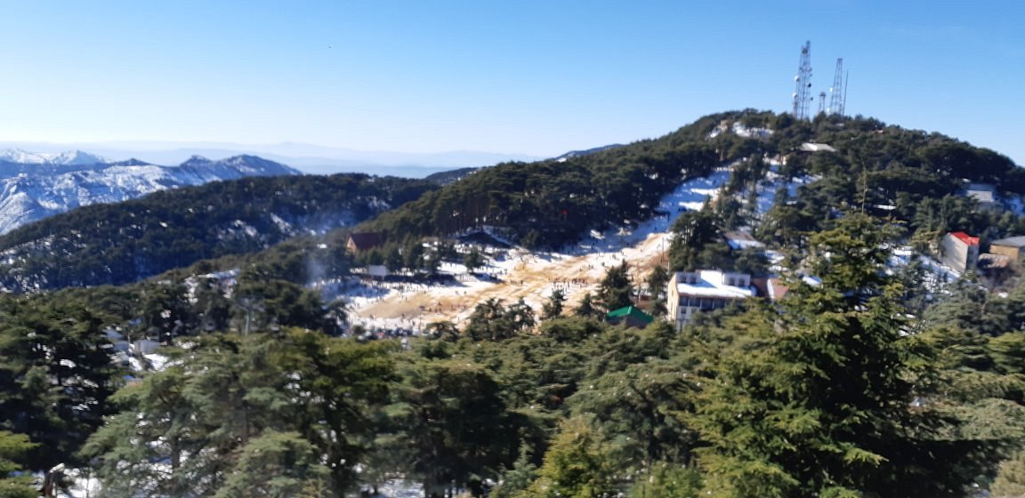

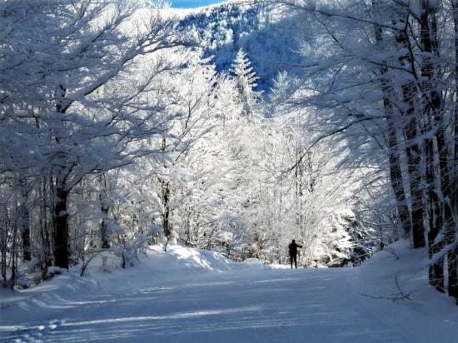

**📌 التعريف:  
جبال *الشريعة* في ولاية البليدة جزء من سلسلة الأطلس التلي في شمال الجزائر، وتُعد محمية وطنية كبيرة تضم غابات صنوبر وأرز كثيفة، ومسارات مشي، ومناطق طبيعية ساحرة. تقع بالقرب من بلدة الشريعة وتتضمن واحدة من أخفض وأجمل البيئات الجبلية في البلاد.**

**📍 رابط الخريطة:  
https://www.google.com/maps/search/Chréa+National+Park,+Blida,+Algeria**

**♨️ حمّام المسخوطين – Hammam Maskhoutine (قالمة)**

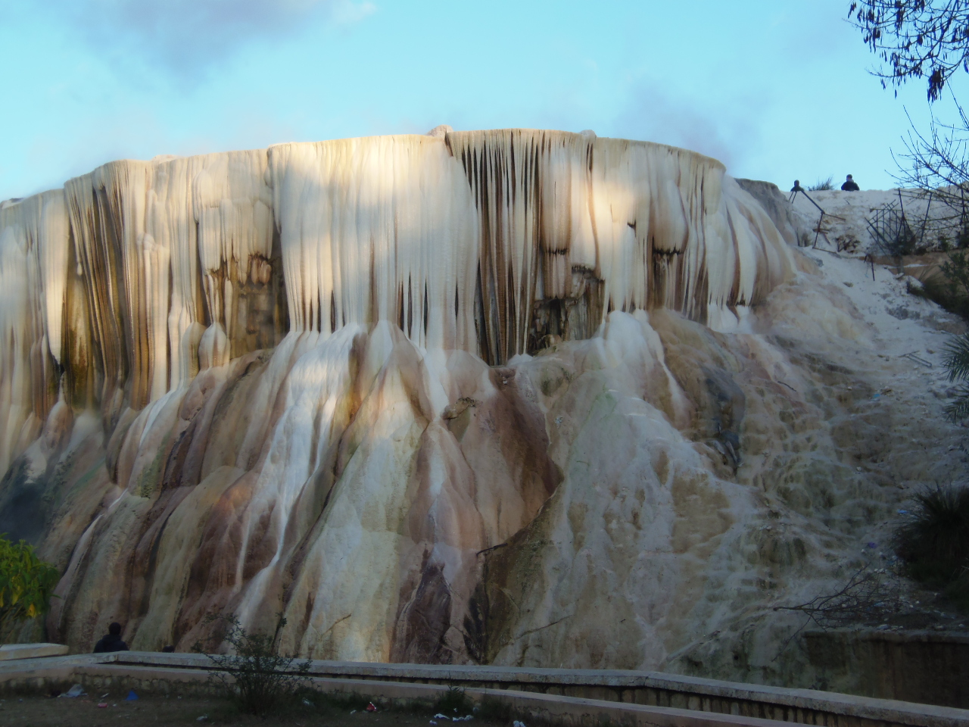

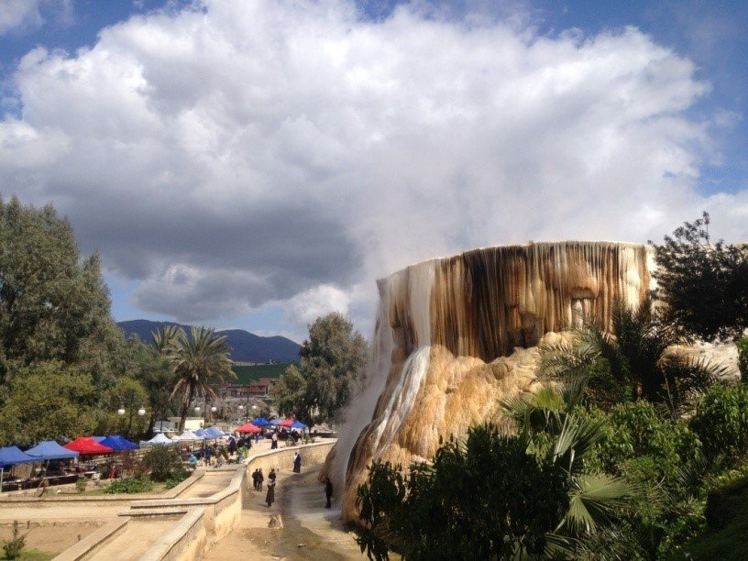

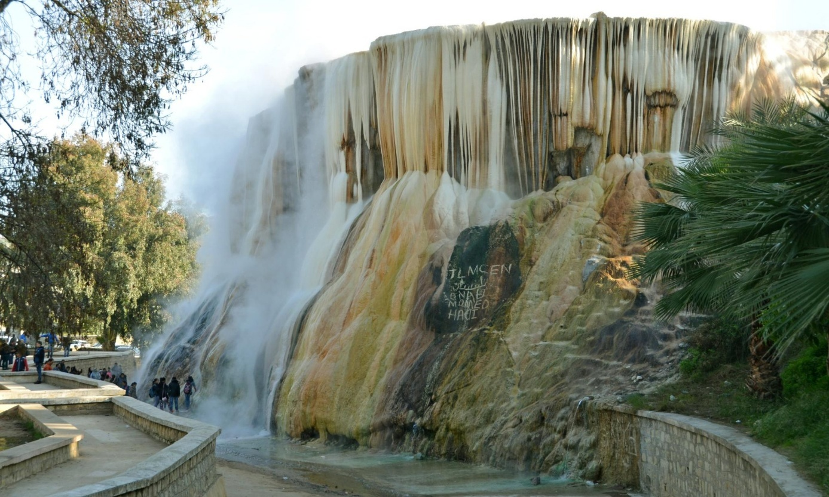

**📌 التعريف:  
حمّام المسخوطين هو ينبوع مياه ساخنة طبيعي بالقرب من مدينة *هامام دباغ* في ولاية قالمة بشرق الجزائر. مياه الينابيع مفيدة في العلاج الطبيعي ويُقال إن درجة حرارتها يمكن أن تصل إلى مستويات عالية جدًا، وتحيط به تراسات صخرية ملونة جذابة تشكلت عبر آلاف السنين.**

**📍 رابط الخريطة:  
https://www.google.com/maps/search/Hammam+Maskhoutine,+Guelma,+Algeria**

**♨️ حمّام الريغة – Hammam Righa (عين الدفلى)**

**📌 التعريف:  
يقع حمّام *الريغة* في ولاية *عين الدفلى* وهو مصدر مياه حرارية معدنية طبيعية تُستخدم للراحة والاستشفاء، وقد كان معروفًا منذ القدم لدى السكان المحليين للعلاج والاسترخاء بين الطبيعة.**

**📍 رابط الخريطة:  
https://www.google.com/maps/search/Hammam+Righa,+Ain+Defla,+Algeria**

**⛷️ جبال جرجرة – Djurdjura Mountains**





**📌 التعريف:  
سلسلة جبلية شاهقة في منطقة القبائل (Kabylie) شمال الجزائر، جزء من سلسلة الأطلس الكبير، وتشتهر بالقِمم المرتفعة، الوديان الوعرة، والمسارات الطبيعية الممتعة — مناسبة لرحلة يوم كامل للمشي، التنزه والتصوير في قلب الطبيعة.**

**📍 رابط الخريطة:  
https://www.google.com/maps/search/Djurdjura+Mountains,+Kabylie,+Algeria**

**♨️ حمّام ملوّان – Hammam Melouane (البليدة)**





**📌 التعريف:  
من الحمامات المعدنيّة التاريخية في ولاية البليدة، تشتهر مياهها المعدنية الحارة التي تُستخدم للعلاج والاسترخاء، وتقع في محيط جبلي قريب من الشريعة والطبيعة الخضراء.**

**📍 رابط الخريطة:  
https://www.google.com/maps/search/Hammam+Melouane,+Blida,+Algeria**

**اللباس التقليدي في العاصمة**

* **الكاراكو العاصمي (مطرز بالذهب)**
* **القفطان الجزائري**
* **الحايك الأبيض**
* **البلوزة العاصمية**
* **الشدة العاصمية في الأعراس**

**🍛 اللباس التقليدي في الجزائر**

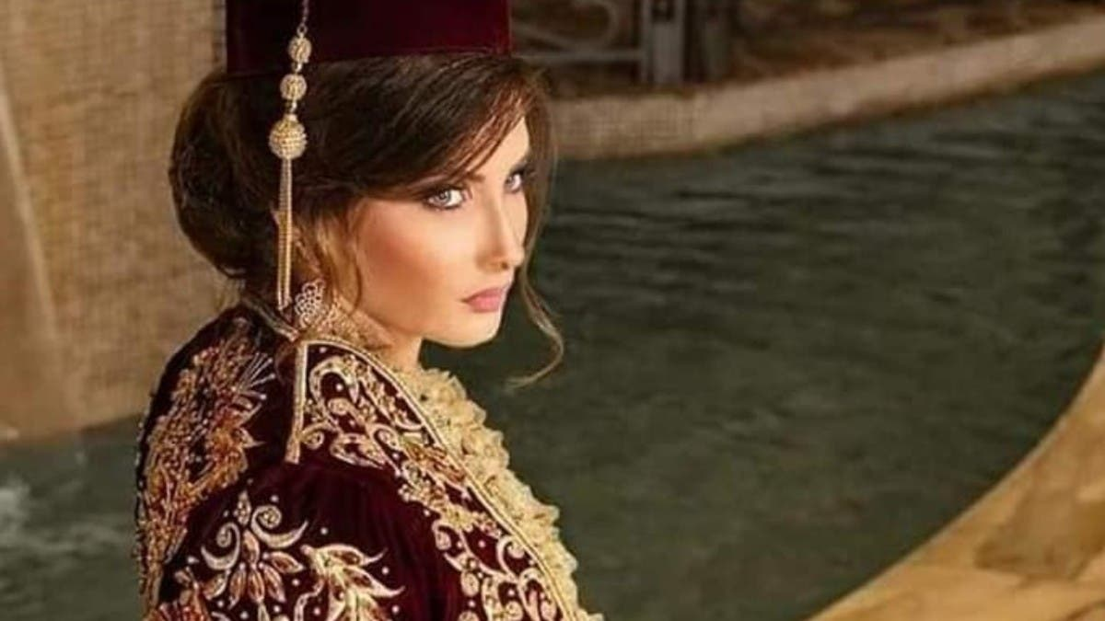

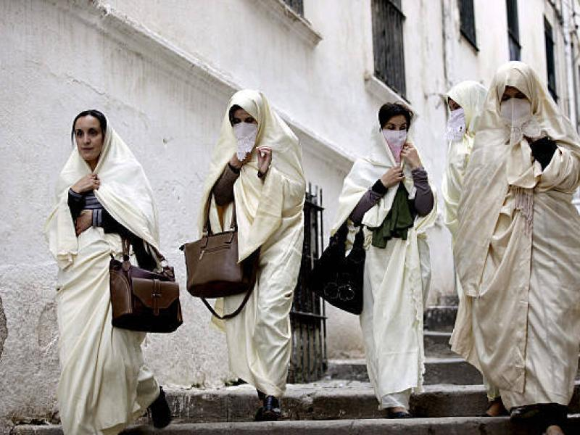

**1. الكاراكو العاصمي (Karakou)**

* **زي جزائري تقليدي شهير في الجزائر العاصمة، يتكون عادةً من سترة مخملية مطرّزة بخيوط ذهبية أو فضية تُعرف بـ *المجبود*. يرتديه النساء في الأفراح والمناسبات الخاصة كرمز للأناقة.**

**2. الحايك الأبيض (Haik)**

* **قطعة قماش بيضاء واسعة تغطي جسم المرأة بالكامل وتُلف من الرأس حتى القدمين، وهو زي كان شائعًا تقليديًا للحياة اليومية والمناسبات، ويُعتبر رمزاً للحشمة والأصالة.**

**3. البلوزة العاصمية (Blusa)**

* **زي نسائي تقليدي طويل ذو أكمام قصيرة، يظهر في مناطق مثل وهران ولكنه موجود عبر الجزائر، ويتنوع في التصاميم والأقمشة.**

**4. الشدة العاصمية في الأعراس**

* **جزء من أزياء الزفاف التقليدية في العاصمة يشمل أقمشة فاخرة وتطريزات ذهبية، تُستخدم في مناسبات الزواج والاحتفالات الكبرى.**

**معلومة إضافية: الزي التقليدي الجزائري يعكس تاريخاً عميقاً من التنوع بين المدن والريف، ويتم الحفاظ عليه في المهرجانات والمناسبات الوطنية كجزء من التراث.**

**🍽️ الأكلات التقليدية الجزائرية**

**5**

**• الكسكس الجزائري**

* **تعريف: من أشهر الأطباق الجزائرية في كل المناسبات، يُحضَّر من سميد القمح مع خضار ولحم أو دجاج، ويُقدَّم عادةً بمرق غني.**

**• شوربة الفريك (Chorba Frik)**

* **تعريف: حساء جزائري تقليدي يعتمد على *الفريك* (قُمح أخضر مُحرَق ومطحون) مع خضار ولحم، ويُقدَّم كثيرًا في رمضان.**

**• البوراك (Bourak)**

* **تعريف: فطائر مقلية أو مخبوزة محشوة باللحم أو الجبن، تُقدَّم كمقبلات مع الشوربة أو كطبق جانبي في المناسبات.**

**• شخشوخة (Chakhchoukha)**

* **تعريف: طبق تقليدي يتكوَّن من قطع من الخبز الرقيق الممزَّق مع مرق غني بالخضار واللحم والتوابل، يُقدَّم في الوجبات الخاصة.**

***(الصور تمثل مجموعة من الأطباق الجزائرية التقليدية وينتشر تناولها في العائلات والمناسبات)* 🌍**

**🍰 حلويات جزائرية (نماذج)**

**• الزلابية**

* **تعريف: حلوى مقلية من العجين تُغمس في العسل أو الشيرة، وتُعد من الحلويات الشعبية في الجزائر خاصة خلال الأعياد والمناسبات.  
  📷 مثال عام على الزلابية في الثقافة الجزائريّة.**

**• قلب اللوز والطاجين الحلو**

* **تعريف: حلويات تقليدية مصنوعة من اللوز والسكر والتوابل وتُقدَّم في الاحتفالات والمناسبات العائلية، تعكس الثراء الفلكلوري للمطبخ الجزائري.**

**🎎 العادات والتقاليد**

* **الأعراس العاصمية التقليدية (الشدة، القفطان، الطقوس)**
* **الاحتفال بالمولد النبوي وعاشوراء**
* **تبادل الأطباق بين الجيران في رمضان**
* **جلسات العائلة مساءً في القصبة**
* **الأسواق التقليدية والحرف اليدوية**

**🧭 أفضل أوقات الزيارة**

**✔️ الصيف: للشواطئ والبحر  
✔️ الربيع: للغابات والجبال  
✔️ الخريف: للحمامات الطبيعية  
✔️ الشتاء: أجواء هادئة وزيارات ثقافية**